宁夏金海东泰洁能有限公司
技改100万吨/年兰炭项目竣工环境保护
验 收 监 测 报 告 书

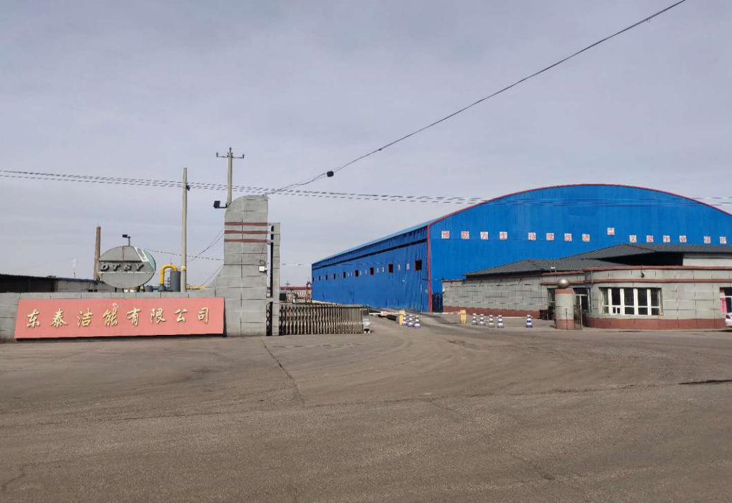

宁夏金海东泰洁能有限公司
二〇二〇年八月

宁夏金海东泰洁能有限公司
技改100万吨/年兰炭项目竣工环境保护
验 收 监 测 报 告 书

宁净环字（2020）第166号

项目名称：技改100万吨/年兰炭项目
建设单位：宁夏金海东泰洁能有限公司

宁夏净之蓝环保技术有限公司
二〇二〇年八月

监测报告说明
1、报告无本公司检测章及骑缝章无效。
2、报告内容需填写齐全，无审核、签发者签字无效。
3、报告需填写清楚，涂改无效。
4、监测委托方如对监测报告有异议，须于收到本监测报告之日起十五日内向我公司提出，视报告内容为同意。
5、由委托单位自行采集的样品，仅对送监样品监测数据负责，不对样品来源负责。无法复现的样品，不受理申诉。
6、本报告未经同意不得用于广告宣传。
7、未经同意，不得复制本报告。

承 担 单 位：宁夏净之蓝环保技术有限公司
项 目 负 责 人：李 文
报 告 编 写 人：李 晓
审 核：向 涛
签 发：李 晓
现 场 监 测：向 涛 王伟龙 梁文革 马 朋

编制单位：宁夏净之蓝环保技术有限公司
电话：0952-6016999
邮编：753400
邮箱：nxjzlhbjs@163.com
地址：平罗县宏泰商业广场紫街B4-11

建设单位：宁夏金海东泰洁能有限公司
电话：0952-6094666
邮编：753400
邮箱：1044618702@qq.com
地址：石嘴山市平罗县宁夏精细化工基地

目 录
1 前言 9
2 验收监测依据 10
3 建设项目概况 11
3.1项目建设名称、地点及建设性质 11
3.2项目工程组成 15
3.3主要生产设备 18
（1）给排水 20
（2）循环水系统 20
（3）排水 20
3.6劳动定员及工作制度 21
3.7投资规模及环保投资 21
4 项目生产工艺及产污环节 19
5 大气污染防治措施及可行性分析 31
5.1有组织废气污染防治措施及可行性分析 31
5.2无组织污染防治措施及可行性分析 39
5.3环境风险评价 40
5.4 环境风险事故防范及应急措施 43
6 环境影响评价回顾及批复要求 44
6.1环境影响评价回顾（环评报告书中的结论） 45
6.2环境影响评价总结论 46
6.3环评建议和要求 47
6.4整体环评批复要求 47
6.5项目环评批复落实情况 51
7 验收检测评价标准废气 53
7.1废气 45
7.2 废水 45
7.3噪声 46
7.4固体废物 46
8 验收检测方法和质量保证 46
8.1废水 46
8.2废气 47
8.3噪声 50
9 验收检测内容及结果评价 51
9.1检测期间运行情况 51
9.2有组织排放废气监测内容、点位及频次 51
9.3无组织排放废气监测内容、点位及频次 51
9.4厂界噪声监测内容、点位及频次 52
9.5废水监测内容、点位及频次 53
10 验收检测内容及结果 53
10.1有组织废气检测结果 53
10.2无组织废气检测结果 55
10.3废水检测结果 56
10.4厂界噪声检测结果 57
11 检测结果评价 57
11.1废气检测结果评价 57
11.2废水检测结果评价 58
11.3厂界噪声检测结果评价 58
12 环境管理检查结果 58
12.1执行国家建设项目环境管理制度情况 58

12.2环境保护管理规章制度的建立及执行情况 58
12.3环保设施及运行情况 58
12.4环境保护档案管理情况 59
13 验收检测结论及建议 59
13.1结论 59
13.1建议 61

附件：
1.建设项目竣工环保验收委托书；
2.建设项目竣工环境保护“三同时”验收登记表；
3.平罗县工业园区管委会文件，宁平工管环复[2019]10号《关于宁夏金海东泰洁能有限公司技改100万吨/年兰炭项目环境影响评价报告书的批复》（2019年10月21号）；
4.平罗县工业和信息化局项目备案（项目代码： 2017-640221-41-03-013116）；
5.公司变更通知书；
6.环境事件应急预案备案表；
7.分包检测报告；
8.生活污水清理合同；
9.兰炭尾气资源化利用合作协议。

前言

宁夏金海东泰洁能有限公司，原名宁夏金海东泰思源煤化有限公司，2017 年 11 月25 日更名为宁夏金海东泰洁能有限公司。宁夏金海东泰洁能有限公司为引导和规范焦化企业生产经营，同时配合国家焦化行业结构调整和各级政府关于转型升级的要求，对现有 100 万吨/年兰炭工程进行升级改造，产能属于等量置换，不新增产能，原有兰炭项目已淘汰并拆除，不新增用地，技改部分为生产区。于2018 年 6 月，在平罗县工业和信息化局进行项目备案（ 项目代码： 2017-640221-41-03-013116）。2019年10月，委托中政国评（北京）科技有限公司编制完成了《技改100万吨/年兰炭项目环境影响报告书》，宁夏平罗工业园区管理委员会以宁平工管环复〔2019〕10 号（关于宁夏金海东泰洁能有限公司技改年产100万吨兰炭建设项目环境影响评价报告书）进行了批复。本项目于 2018 年 5月开始拆除原有项目生产线，于2019 年12 月建成投产试运行。
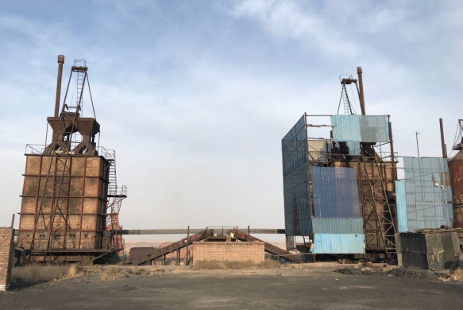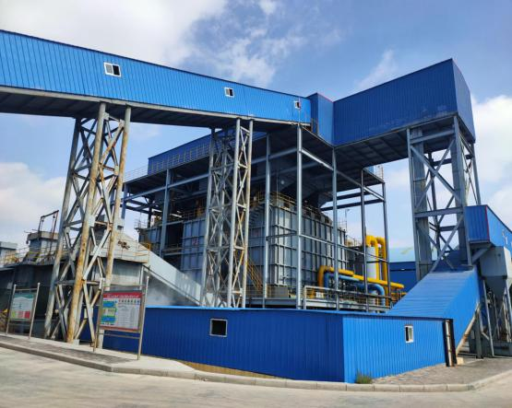

图1-1技改前兰炭炉 图1-2技改后兰炭炉
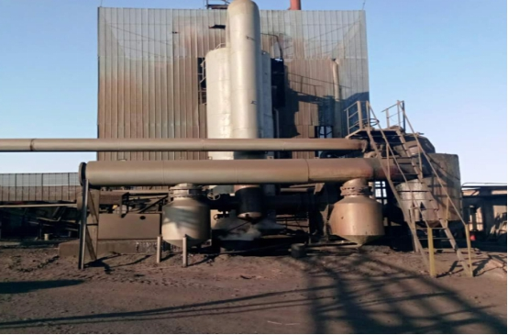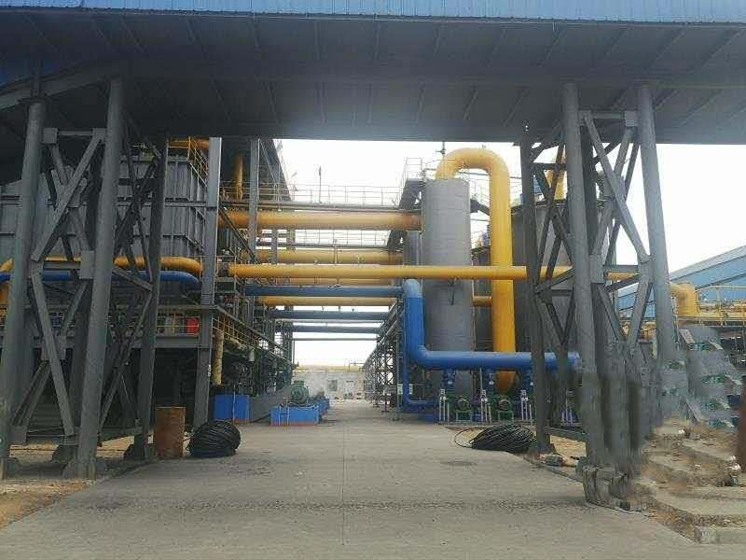

图1-3技改前煤气净化工段 图1-4技改后煤气净化工段
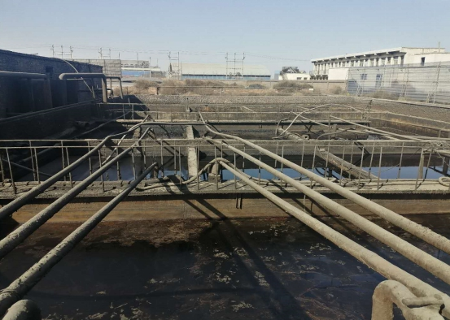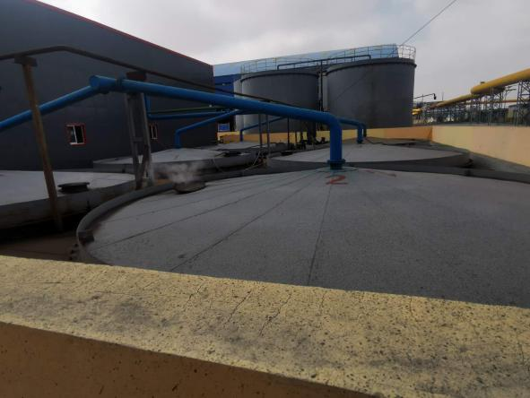

图1-5技改前熄焦循环水池 图1-6技改后熄焦水罐区

目前，建设项目生产装置各类生产设施和环保设施运行正常，具备建设项目竣工环境保护验收监测条件。根据国家有关规定要求，受宁夏金海东泰洁能有限公司的委托，宁夏净之蓝环保技术有限公司承担该项目竣工环境保护验收监测工作。接到委托后，我公司有关技术人员深入现场进行实地踏勘，收集资料，于 2020 年 8 月12 日-13日对本项目的环保设施运行情况进行现场监测。根据该项目环境影响报告书和批复，结合国家有关建设项目竣工验收监测工作的技术要求和相关资料，综合监测数据分析，编制完成了《宁夏金海东泰节能有限公司技改100万吨/年兰炭项目竣工环境保护验收监测报告》。

2 验收监测依据
（1）宁夏金海东泰洁能有限公司，项目竣工验收环境保护验收委托书（2020年8月10日）；
- 宁平工管环复〔2019〕10 号《关于宁夏金海东泰洁能有限公司技改年产100万吨兰炭建设项目环境影响评价报告书的批复》；
- 公司变更通知书；
（4）平罗县工业和信息化局，《宁夏回族自治区企业投资项目备案通知书》（项目代码：2017- 640221-41-03-013116）（2018 年 6 月）；
（5）生产安全事故及突发环境事件应急预案；
- 建设单位提供的其它资料。

3 建设项目概况

3.1项目建设名称、地点及建设性质

⑴ 建设单位：宁夏金海东泰洁能有限公司；
⑵ 项目名称：宁夏金海东泰洁能有限公司技改 100 万吨/年兰炭项目；
⑶ 建设性质：技术改造
⑷建设地点：本项目不新增用地，技改部分为生产区，项目行政生活设施依托企业原有办公生活系统。该项目北侧为金海东泰洁能有限公司用地、西侧为永和泰冶化有限公司、南侧为永和泰发电有限公司，东侧为园区规划用地。

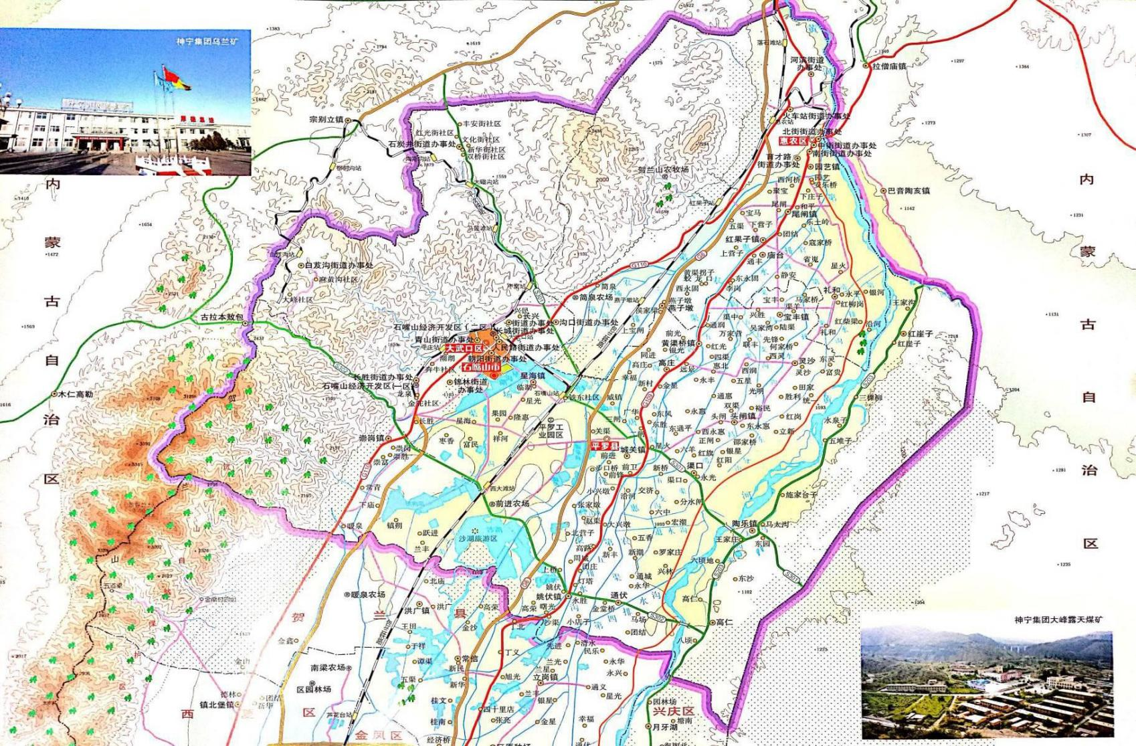
本项目

附图 3-1 本项目地理位置示意图

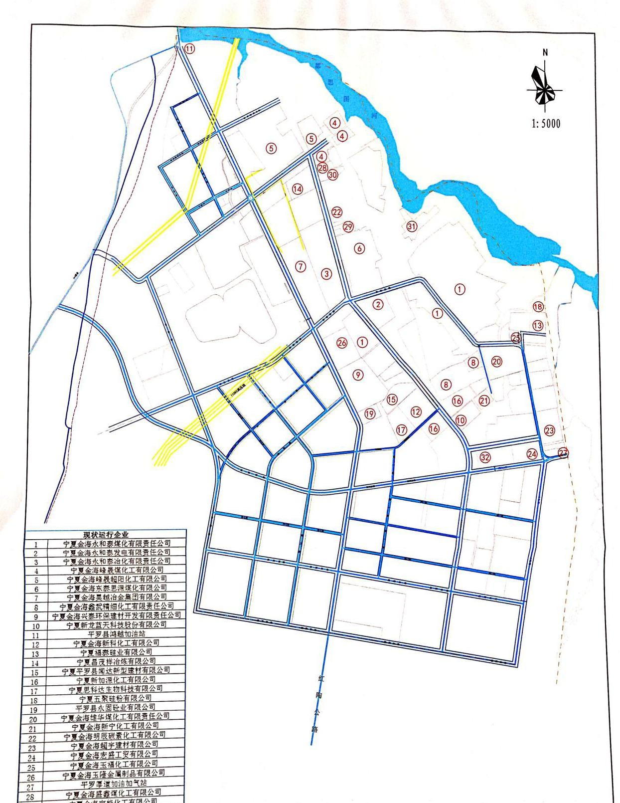

本项目
本项目

附图3-2 本项目位于园区位置示意图

N

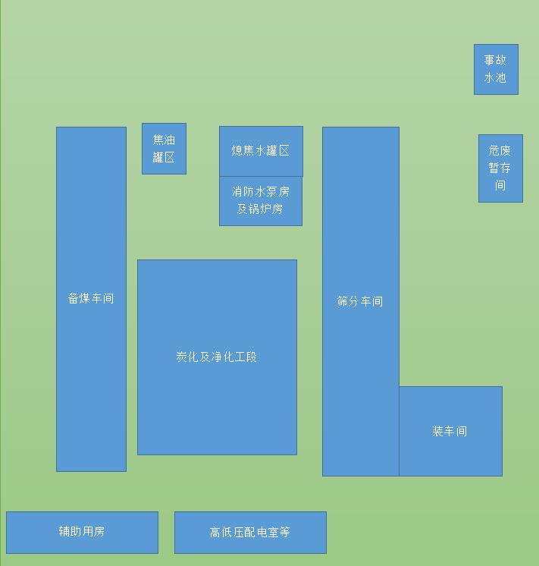
消防水罐
大门
道路
消防水泵房及锅炉房

熄焦水罐区
高低压配电室
辅助用房

装车间
危
废
间
事故水池

筛
分
车
间

炭化及净化工段
焦油
罐区

备
煤
车
间

附图3-3 本项目厂区平面布置图

3.2项目工程组成
⑴建设规模：半焦（兰炭）100 万吨、低温煤焦油 10 万吨、副产品型炭 30 万吨。
⑵主要建设内容：本项目建设内容包括主体工程、储运工程、公用工程和环保工程，具体项目工程组成一览表见表3-4。

表 3-4项目工程组成一览表
序号 | 类别 | 项目名称 |  | 项目内容、组成及规模 | 实际建设内容 | 备 注
1 | 主  体  工  程 | 兰  炭  装  置 | 备煤工段 | 筛煤间、胶带输送机、胶带输送机栈桥装置 | 与环评一致,筛煤间、胶带输送机、胶带输送机栈桥装置 | 新建
1 | 主  体  工  程 | 兰  炭  装  置 | 炭化工段 | 建设 7 套炭化炉，6 套单炉生产能力 15 万 吨/年，1 套单炉生产能力 10 万吨/年 | 已建设完成3套15万吨/年炭化炉 | 新建
1 | 主  体  工  程 | 兰  炭  装  置 | 筛运工段 | 固定皮带机、栈桥、地槽、筛焦间、筛焦机 | 固定皮带机、栈桥、地槽、筛焦间、筛焦机 | 新建
1 | 主  体  工  程 | 兰  炭  装  置 | 煤气净化工段 | 文式塔、旋流板塔、电捕焦油器等 | 文式塔、旋流板塔、电捕焦油器等 | 新建
1 | 主  体  工  程 | 型  炭  装  置 | 制粉工段 | 磨粉机 2 套、封闭式给料机 2 套 | 已建设完成磨粉机1套，封闭式给料机1套 | 新建
1 | 主  体  工  程 | 型  炭  装  置 | 混捏工段 | 混捏机 10 台 | 已建设完成混捏机5台 | 新建
1 | 主  体  工  程 | 型  炭  装  置 | 造粒工段 | 造粒机 10 台 | 已建设完成造粒机5台 | 新建
2 | 储  运  工  程 | 原料煤及备煤车间 |  | 103m×50m×12m | 与环评一致，建设原料煤及备煤车间103m×50m×12m | 新建 | 新建
2 | 储  运  工  程 | 筛焦及产品储存 |  | 98m×40m×12m | 与环评一致，建设筛焦及产品储存98m×40m×12m | 新建 | 新建
2 | 储  运  工  程 | 剩余熄焦水、煤焦油储存 |  | 煤焦油罐、熄焦水储罐 | 与环评一致，建设煤焦油罐2座、熄焦水储罐6个 | 新建

续完表3-4
3 | 公  用  工  程 | 给排水系统 | 项目供水由园区供应。排水系统包括：生产废水回用、生活污水排放。 | 建设项目供水由园区供应。排水系统包括：生产废水回用、生活污水排放。 | 新建
3 | 公  用  工  程 | 供电系统 | 双回路供电，2 台 1600kva 主变压器。 | 建设一台1600kva主变压器、  一台2500kva主变压器 | 新建
3 | 公  用  工  程 | 供热系统 | 1 台 20T/h 蒸汽余热锅炉 | 建设1台10T/h 蒸汽锅炉 | 新建
4 | 环  保  工  程 | 废气处理 | 喷淋设施，收尘罩，布袋除尘设备 2 套。 | 建设布袋除尘设备一套 | 新建
 |  | 废水处理 | 生产废水处理后全部回用，不外排。生活污水由园区水处理厂统一处理。 | 生产废水处理后全部回用，不外排。  生活污水经化粪池处理清掏后用专车运往污水处理厂进行处理。 | 新建
 |  | 事故水池 | 600m³ | 建设事故水池600m³ | 新建

3.3主要生产设备
该项目主要生产设备见表3-5。
表3-5 项目主要设备一览表
序号 | 设备名称 | 数量 | 备注
兰炭备煤工段主要设备
1 | 装载机 | 2台
2 | 移动式皮带运输机 | 1台 | N=11kw
3 | 给料斗 | 6台
4 | 皮带运输机 1 | 6台 | N=30kw
5 | 筛分 | 12台 | N=7.5kw
6 | 皮带运输机 2 | 6台 | N=11kw
7 | 皮带运输机 3 | 6台 | N=22kw
8 | 皮带运输机 4 | 12台 | N=37.5kw
9 | 仓顶储煤斗 | 12台
10 | 布料皮带机 | 10台 | N=5.5kw
11 | 原煤振动筛 | 6台 | N=11kw
12 | 备煤仓库 | 1座 | 彩钢结构
兰炭碳化工段主要设备
1 | 炭化炉 | 3台 | SL2007、生产能力 15 万t/a
2 | 炉顶辅助煤箱 | 3台
3 | 集气罩 | 3台
4 | 炉底排焦装置 | 3台
5 | 推焦机刮板机 | 3台 | N=45kw
兰炭筛焦工段主要设备
1 | 刮板机 | 3台
2 | 中间贮焦仓 | 3台
3 | 皮带运输机 | 6台
4 | 振动筛 | 6台 | N=11kw
5 | 皮带运输机 | 6台 | N=11kw
6 | 皮带运输机 | 6台 | N=18kw
7 | 皮带运输机 | 3台 | N=7.5kw
8 | 移动式皮带运输机 | 1台 | N=7.5kw

9  续完表3-5 | 产品仓库 | 1座 | 彩钢结构
兰炭煤气净化工段主要设备
1 | 集气箱 | 3台
2 | 文氏管塔 | 3台
3 | 旋流管塔 | 3台
4 | 电捕焦油器 | 3台 | N=100kw
5 | 煤气用离心通风机 | 3台 | N=132kw
6 | 离心通风机 | 4台 | N=45kw
7 | 循环熄焦水泵 | 6台 | N=90kw
8 | 焦油泵 | 2台 | N=7.5kw
9 | 刮板机 | 3台 | 4kW/台
10 | 推焦机 | 3台 | 4kW/台
11 | 剩余熄焦水罐组 | 6组 | 钢砼围堰
12 | 焦油贮罐 | 2台 | 钢砼围堰
型炭工段主要设备
1 | 立式磨粉机 | 1套 | 套
2 | 封闭式定量给料机 | 1套 | 套
3 | 中控系统 | 1套 | 组
4 | 布袋除尘设备 | 1套 | 套
5 | 混捏机 | 5套 | 台
6 | 造粒机 | 5套 | 台

备注：以上数据由企业核实提供。

3.4原辅材料消耗情况

表 3-6 本项目原辅材料用量一览表
项目 | 指标 | 规格，单位 | 全年消耗
1 | 原料煤 | 万 t/a | 81
2 | 兰炭末 | 万 t/a | 4.5
3 | 煤焦油 | 万 t/a | 0.9
4 | 粉煤 | 万 t/a | 8.1
5 | 电 | kwh/a | 1.296×106
6 | 水 | m3/a | 5.571×104
7 | 煤气 | m3/a | 8.1×107
备注：以上数据经企业核实后提供。

 |  | m3m3/a
6
7

3
4
4

3.5公用工程

①给排水
新鲜水给水系统：项目新鲜水给水依托公司现有给水系统，引自现有供水管网。

②循环水系统
本项目兰炭装置区循环冷却水供水系统：设备进水温度 32℃，经设备换热后出水水温升高至 45℃，循环水量 2860m3/h。

③排水
全厂排水系统由生产废水回用系统、生活污水排水系统所组成。
生活污水经化粪池处理后，转运至园区污水处理厂处理。生产废水主要为剩余熄焦水，利用高压喷射技术回用于兰炭炉装煤环节抑制装煤烟尘。
④事故水排水系统
为避免消防事故水对环境造成污染，杜绝消防后的水引起的水源污染，消防后的水经全厂雨水系统送入事故水收集池暂存，回流到熄焦水罐用于熄焦生产。事故废水收集池有效容积为 600m³。
⑤剩余熄焦水收集
项目剩余熄焦水采用储罐暂存，循环用于熄焦，部分熄焦水利用高压喷射技术回用于兰炭炉装煤环节抑制装煤烟尘。
- 供电
根据本装置生产工艺要求，本项目用电负荷等级为二级负荷，宁夏金海东泰洁能有限公司已有供电线路已采用双回路供电方式，完全能满足本装置用电负荷等级的要求。
- 供热

项目副产品型炭生产工段需加温使兰炭末、粉煤、煤焦油等搅拌捏合成型，企业新建1台10T/h 蒸汽尾气锅炉。

3.6劳动定员及工作制度
宁夏金海东泰洁能有限公司劳动定员设为49人。连续化生产岗位实行三班三运行、八小时工作制；非连续化或辅助生产岗位实行灵活的生产班次，年工作日 300 天，计7200小时。

3.7投资规模及环保投资
本项目计划总投资为22056.1万元，其中环保投资1270.65万元，占总投资的5.8%。截止目前实际总投资为5108.2万元，实际环保投资为706.2万元，占总投资的13.8%。环保投资主要用于设备降噪、废气处理、固废的处理以及消防设施等。具体环保投资见下表3-7

表 3-7 环保投资明细一览表
阶段 | 项目 | 环评内容 | 实际建设内容 | 环评投资  （万元） | 实际投资  （万元）
运  营  期 | 废气 | 备煤工段粉尘喷雾降尘1套 | 与环评一致 | 10 | 1.1
运  营  期 | 废气 | 筛焦工段粉尘喷雾降尘1套 | 与环评一致 | 10 | 1.1
运  营  期 | 废气 | 磨粉工段粉尘布袋除尘器1套 | 与环评一致 | 40 | 47
运  营  期 | 废气 | 熄焦水罐无组织负压收集设施1套 | 与环评一致 | 20 | 24
运  营  期 | 废气 | 兰炭炉煤气净化设施7套 | 建设兰炭炉煤气净化设施3套 | 1100.65 | 472
运  营  期 | 固废 | 危废的收集及贮运危废暂存库1座100m² | 建设危废储存库100m² | 20 | 20
运  营  期 | 噪声 | 减振、隔音罩（室）、消声器 | 减振、隔音罩（室）、消声器 | 40 | 18
运  营  期 | 绿化 | 绿化面积9300m² | / | 10 | 10
运  营  期 | 风险防范 | 事故池600m³1座 | 与环评一致 | 10 | 11
 | 风险防范 | 灭火器等消防设施 若干 | 与环评一致 | 10 | 102
 | 合计（万元） |  |  | 1270.65 | 706.2
 | 备注：以上数据经企业核实后提供。

3.8 物料平衡及工艺水平衡

3.8.1物料平衡

项目物料平衡见图 3-8。

3.8.2工艺用水平衡

项目工艺用水平衡见表3-9
3.8.3 工艺用水平衡图（m3/h）

项目工艺用水平衡见表3-10

12.5
5.625
剩余煤气 75.76174

回炉煤气
48.90513

水 4.455

11.0531 11.05315
煤气净化 熄焦水焦油分离

无组织废气0.00315
煤 气
131.265
焦油 5.625

焦油渣0.0281
剩余焦油 4.5

废水4.635

空气47.48802
原料煤101.25

炭化炉
入炉煤91.125

备煤（筛煤）

兰炭56.25 筛焦

12.5
大块焦5.625
中块焦 45
煤粉 5.625

粉煤 10.125
焦油1.125
15.75
磨粉机

混捏机

注：黑色流程图为年产 45 万吨兰炭项目物料平衡。
红色流程图为年产 30 万吨型炭物料平衡。
16.875
造粒机
型炭16.875

图 3-8 项目物料平衡图（h/t）
3.8.2工艺用水平衡

项目工艺水平衡见表 3-9。
表 3-9 项目工艺水平衡表

装置 | 输入 |  | 输出
装置 | 名称 | 数量m³/h | 名称 | 数量m³/h
兰炭装置 | 剩余熄焦水回用于上煤系统降尘 | 4.635 | 兰炭带走 | 6.75
兰炭装置 | 入炉原料煤带入 | 18.225 | 回炉煤气 | 8.955
兰炭装置 | 回炉煤气带入 | 8.955 | 剩余煤气 | 13.725
兰炭装置 | 熄焦水 | 4.5 | 焦油带走 | 2.25
兰炭装置 | 回用水熄焦 | 1.125 | 循环熄焦水 | 22.95
兰炭装置 | 循环熄焦水 | 22.95 | 剩余熄焦水 | 4.635
兰炭装置 |  |  | 熄焦损耗 | 1.125
兰炭装置 | 小计 | 60.39 | 小计 | 60.39
型炭生产装置 | 煤焦油带入水 | 0.45 | 型炭带走水 | 2.835
型炭生产装置 | 兰炭末带入水 | 0.5625 | 型炭带走水 | 2.835
型炭生产装置 | 粉煤带入水 | 1.8225 | 型炭带走水 | 2.835
型炭生产装置 | 小计 | 2.835 | 小计 | 2.835
炭化炉  循环系统 | 补水 | 2.025 | 排水（回用息焦） | 1.125
炭化炉  循环系统 |  |  | 损耗 | 0.9
炭化炉  循环系统 | 小计 | 2.025 | 小计 | 2.025

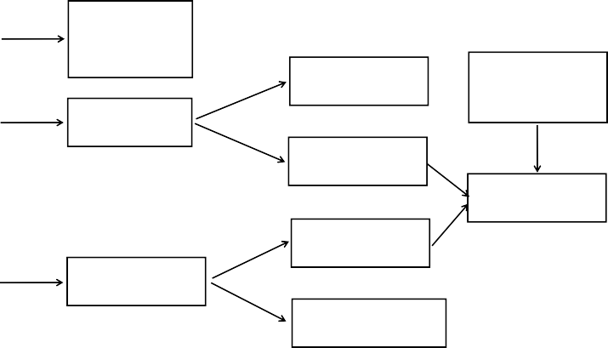
回炉煤气带
入水 8.955
剩余煤
气 13.725
入炉原料煤 剩余1.8
带入水 18.225
息焦水 4.5
炭
化炉
焦油 2.25
煤粉带入
1.8225
带入 0.45
型炭2.835
带入 0.5625
兰炭 6.75
剩余熄焦水
4.635
剩余 6.1875
循环熄焦水 51.0
剩余熄焦水
27.585
损耗 0.9
回用熄焦 1.125
炭化炉循环系统补水2.025

3-10 工艺用水平衡图（m3/h）
4 项目生产工艺及产污环节
4.1兰炭项目生产工艺流程简述
4.1.1备煤工段
备煤工段由贮煤场、筛分、受煤坑、胶带机及通廊等设施组成。备煤系统厂房棚长103 米，宽 50 米，高 12 米，总体积 5150m³。立柱采用 350×350H 型钢，顶梁采用Φ100 圆管悬梁，墙板及顶板采用 0.5mm 彩钢板等材料制作。
（1）贮煤场
贮煤场采用煤棚贮存合格的小粒煤，可贮存 8-10 天原料煤量，约 6.5 万吨，采用煤棚储存。
（2）筛分
直立炉所需原料煤粒度为 20～80mm，为保证生产工艺要求，须对进厂的原料煤进行筛分。从带式输送机卸下的原料煤通过溜槽直接进入设在筛分室顶层的单层高效振动筛进行筛分。高效振动筛筛上>10mm 的原料煤经溜槽落至带式输送机上。高效振动筛筛下<10mm 原料煤直接落入振动筛下部的料仓里，可由移动带式输送机运往煤仓堆放。项目备煤工段共设 1 套筛煤装置，在炉顶受煤仓设置喷淋设施。
（3）受煤坑
贮煤场的原料煤经受煤坑到受煤槽内，再经密闭带式输送机运至直立炭化炉顶部贮煤料仓内。
产污环节：原煤卸车、筛分及贮存产生的颗粒物（G1），分级筛（N1），备煤环节收集的煤尘（S1）等。
4.1.2炭化工段
（1）炉顶贮煤仓
在炉子顶部平台上设有可逆配仓带式输送机，可逆配仓带式输送机沿轨道可在炉子顶部平台上移动。经过筛分后的合格原料煤由带式输送机、转运站、带式
输送机送至贮煤仓顶部，并经溜槽落入贮煤仓内，贮煤仓设于炉组端部。在贮煤仓下部漏咀处设有电液动平板闸门，经溜槽落到可逆配仓带式输送机上。
（2）炭化
工艺流程：炭化单元采用内热式直立炭化炉。由备煤工段经皮带机运来的合格装炉煤首先装入炉顶最上部的煤仓内，再经储煤仓下部漏嘴处电液动四通阀，将原煤卸入中间带卸料小车的胶带机及兰炭炉顶部可逆配仓胶带机上，移动可逆配仓胶带机，则胶带上的原料煤落入两端的带卸料小车的胶带机上，卸料小车往复运动将原料煤卸入相应炭化室内。入炉的原料煤自上而下移落，与燃烧室送入的高温气体逆流接触。兰炭炉分为三段，上部为预热段，块煤在此段被加热到 400℃左右；接着进入兰炭炉中部的炭化段，原料煤在此段被加热到 650℃左右，完成低温干馏，被炭化为兰炭；兰炭通过炭化室下部的冷却段进入熄焦装置。
产污环节：炭化炉顶加料逸出的无组织废气（G2）；炭化炉鼓风机产生的噪声（N2）；间接冷却循环水池排水（W1）等。
4.1.3筛运工段
工艺流程：兰炭经输送机运至兰炭筛焦楼顶部，筛焦筛分为>40mm、15～40mm、<15mm 三种规格，分别经栈桥带式输送机输送至各自的储焦棚堆放。
产污环节：主要污染物为筛焦产生的粉尘（G3）；振动筛产生的噪声（N3-1）、皮带输送机噪声（N3-2）；筛焦环节收集的焦尘（S2）等。
4.1.4煤气净化工段
工艺流程：本项目采用间-直接冷却相结合的工艺流程。自直立炭化炉顶部出来的粗煤气经过上升管、桥管后进入集气槽。在桥管、集气槽处用熄焦水喷嘴喷洒循环熄焦水，将 80℃左右的粗煤气冷却至 60℃左右。桥管、集气槽处的熄焦水焦油冷凝液通过设在集气槽底部的管道自流回气液分离器。
产污环节：煤气冷却净化过程中熄焦水分离槽、循环熄焦水罐等逸散的无组织废气（G4），主要污染物为 H2S、NH3、B[a]P、酚类、非甲烷总烃等；循环熄焦水罐剩余水（W2），主要污染物为 COD、氨氮、酚等；冷却器、熄焦水循环泵、
焦油泵、焦油中间泵及煤气鼓风机等设备产生的噪声（N4-1、N4-2、N4-3、N4-4、N4-5）；熄焦水分离槽及焦油罐产生的焦油渣（S3）。
4.2型炭工艺流程及产污环节
4.2.1制粉工段
项目兰炭生产过程中兰炭筛下物—兰炭末、原煤筛下物—粉煤通过封闭式皮带一起进入磨粉机进行研磨。制粉工段设有脉冲除尘器，磨粉过程中产生的粉尘进入脉冲除尘器除尘，收集起来的粉尘可继续作为型炭原料加工。
产污环节：主要污染物为磨粉机产生的粉尘（G5）；磨粉机产生的噪声（N5-1）、皮带输送机噪声（N5-2）；布袋除尘器收尘（S4）等。
4.2.2混捏工段
研磨后的粉粒通过定量给料器进入捏合机进行捏合，加入一定的新鲜水、煤焦油进行搅拌后由电子定量给料器送入全封闭的造粒机。新鲜水通过定量给料器补充，用量很少无外排。
产污环节：主要污染物为捏合机产生的噪声（N5-3）等。
4.2.3造粒工段
捏合后的产物通过定量给料机进入造粒机造粒，不产生粉尘。产污环节：主要污染物为造粒机产生的噪声（N5-4）等。
兰炭工艺流程及产污环节图见表4.2-1；型炭工艺流程及产污环节图见表4.2-2。

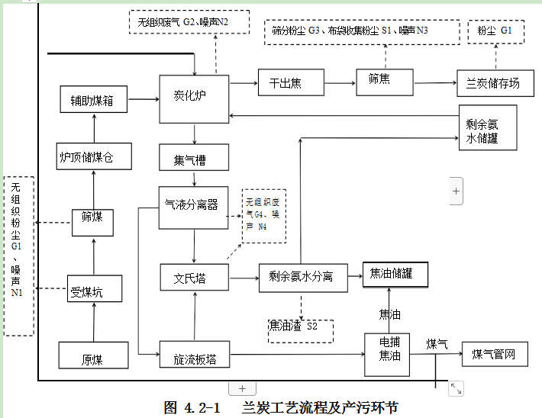
燃气锅炉
剩余熄焦水分离
剩余熄焦水储罐
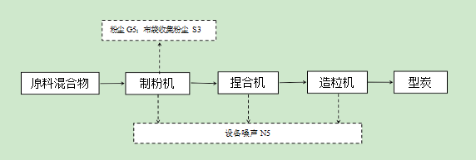

图4.2-2 型炭工艺流程及产污环节

4.3公用及辅助工程产污环节
4.3.1剩余熄焦水储罐
- 项目剩余熄焦水采用 6×278m³储罐暂存。储罐为密封罐，呼吸阀产生少量异味也采用收集器全部收集去往炭化炉燃烧。
4.3.2焦油储罐
本技改项目焦油储罐采用固定顶储罐，大小呼吸产生非甲烷总烃等废气（G6），主要污染物为非甲烷总烃等。

5 主要污染物及其治理设施

5.1大气污染防治措施

5.1.1有组织废气污染防治措施
型炭装置：项目建设全封闭的型炭车间，磨粉环节在型炭车间进行，物料输送全部为密闭通廊，项目在磨粉产尘点设置布袋除尘装置 1套。
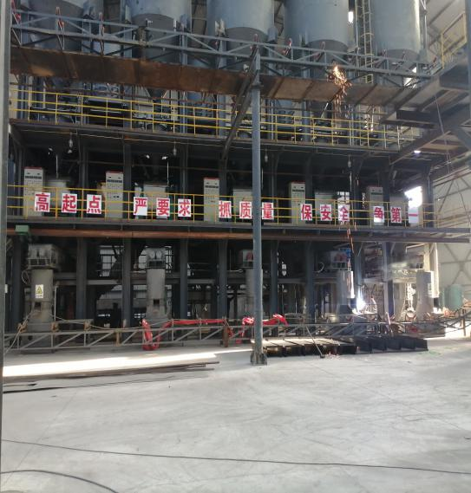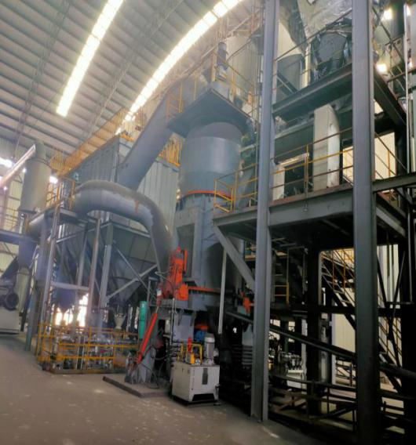
图5-1 型炭装置 图5-2 一体化磨粉除尘器

燃气锅炉：项目副产品型炭生产工段需加温使兰炭末、粉煤、煤焦油等搅拌捏合成型，企业新建1台10T/h余热锅炉供热。
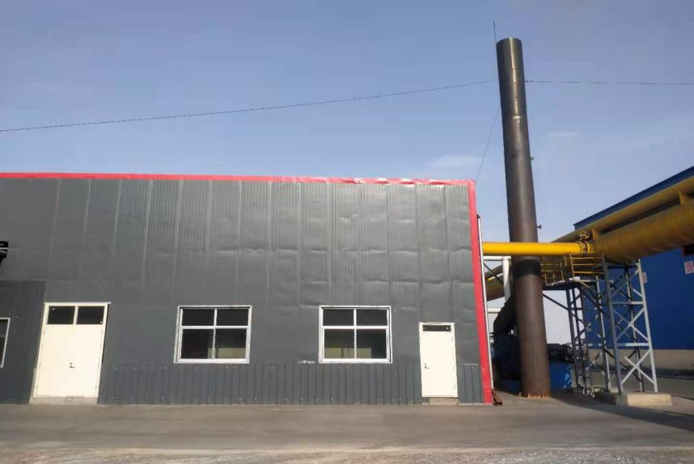
图5-3 10T/h燃气锅炉
5.1.2无组织废气污染防治措施
（1）兰炭装置
备煤工段 项目建设了全封闭备煤车间，采购的原煤为水洗原煤，产尘量较少，有效地抑制了无组织粉尘的排放。无组织粉尘排放浓度厂界可满足《炼焦化学工业污染物排放标准》（GB16171-2012）无组织排放限值即 1.0mg/m³ 的要求，污染防治措施可行。
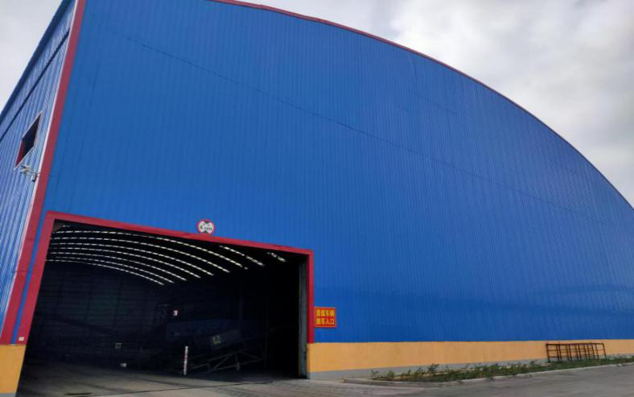
图5-3 备 煤 车 间
（2）炭化炉废气
炭化炉装煤时采用由阀式给料器和辅助煤箱与炉体连接在一起，双室双闸给料技术，连续加煤方式，加煤口控制在微负压状态；同时，采用高压熄焦水喷射用于实现无烟装煤；炉顶辅助煤箱和炉体间采用石棉带及特制泥浆密封；炭化炉炉体采用护炉铁皮密封；熄焦采用密闭的低水分熄焦工艺。采取此措施后，可有效控制炭化炉中烟粉尘等的外逸，符合《炼焦化学工业污染物排放标准》（GB16171-2012）无组织排放限值即 1.0mg/m³的要求。
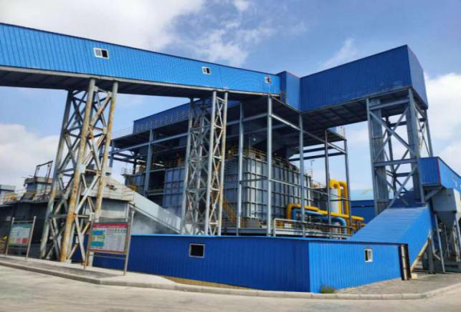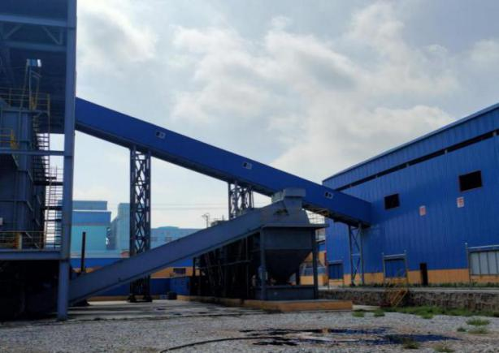
图5-4 炭化炉装置 图5-5 封闭式原料输送机
（3）筛焦
项目建设全封闭的筛分车间，筛焦均在筛分车间进行，物料输送全部为密闭通廊，建设了全封闭焦处理车间。在采取以上措施后，有效地抑制了无组织粉尘的排放，无组织粉尘排放浓度厂界可满足《炼焦化学工业污染物排放标准》（GB16171-2012）无组织排放限值即 1.0mg/m³ 的要求，污染防治措施可行。
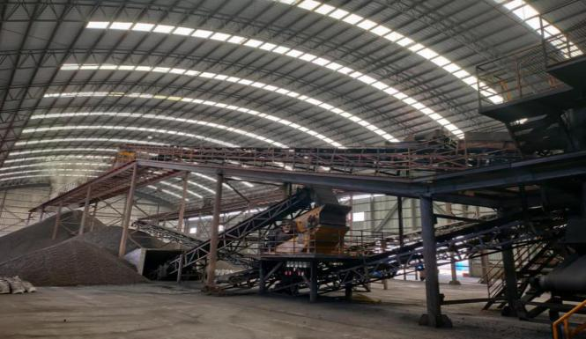
图5-6 全封闭筛分车间
(4)煤气冷却净化工段无组织排放
煤气冷却净化采用循环熄焦水冷却喷淋冷却后，进入焦油熄焦水分离槽分离后，经冷却器冷却后，再进入旋捕分离器和电捕焦油器，经喷洒洗涤、电捕焦油后，煤气中的污染物含量大大降低。部分回直立炭化炉供炉体加热，剩余部分煤气综合利用。焦油熄焦水分离槽、熄焦水中间罐等采取全封闭措施，同时将熄焦水中间罐废气引入炭化炉焚烧，大大减少水蒸气挥发时从循环水中带出溶解于水中的挥发性有害物，符合《炼焦化学工业污染物排放标准》（GB16171-2012）中污染物排放限值，污染防治措施可行。
图5-7 煤气净化工段
- 焦油储罐
焦油储罐均采用高效密封固定拱顶罐储存，减少挥发性有机物的损耗，储罐与槽车之间装卸采用液上装车，既提高物料装卸的安全性能，又降低了有机物的挥发。焦油储罐呼吸排放的污染物主要为烃类，将呼吸气用管道引至炭化炉燃烧室燃烧，污染防治措施可行。
图5-8 煤焦油储罐

5.1.3 水污染防治措施
项目废水主要有炭化工序间接冷却循环水池排水、熄焦水以及生活污水。
（1）间接冷却循环水池排水
炭化炉间接循环冷却水系统排水为清净下水，直接用于蒸汽熄焦系统补水，措施可行。
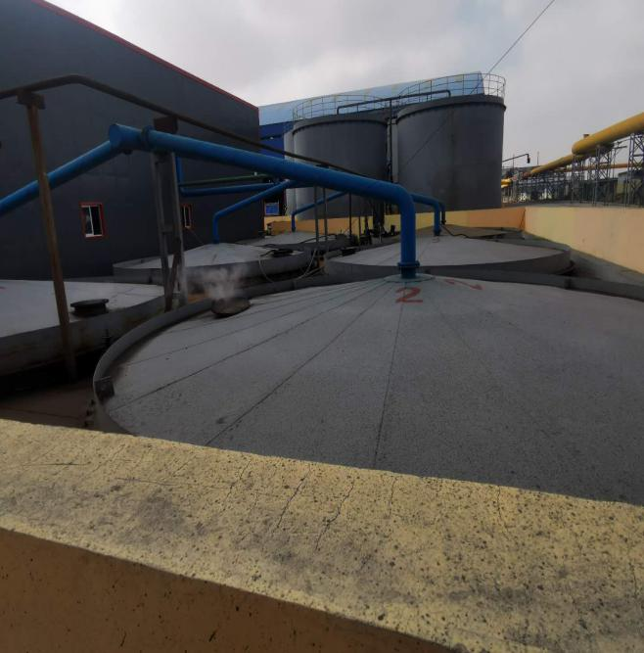
图5-9 熄焦水循环罐区
（2）熄焦水
熄焦水利用高压喷射技术回用于兰炭炉装煤环节抑制装煤烟尘，同时结合炉顶导烟装置，将进行装煤操作的炭化室烟气导入相邻炭化室内，减少装煤烟气无组织排放，污染防治措施可行。
（3）生活污水
项目生活污水经化粪池进行集中收集，经专车转运至园区污水处理厂集中处理。
5.1.4 地下水污染防治措施
本项目产生的生产废水主要为煤气洗涤降温及煤焦油回收过程中的剩余熄焦水，循环利用不外排，利用高压喷射技术回用于兰炭炉装煤环节抑制装煤烟尘。
（1） 分区防渗措施
根据本项目场地天然包气带的防污性能、污染控制难易程度及污染物的类型，将厂区划分为重点防渗区、一般防渗区和简单防渗。
一般污染防治区：是指裸露于地面的生产功能单元，发生物料泄漏后容易被及时发现和处理的区域或部位。主要包括泵等生产装置（单元）区，以及道路、循环冷却水池、原料仓库等。
重点污染防治区：是指位于地下或半地下的生产功能单元，发生物料泄漏后不容易被及时发现和处理的区域或部位，主要包括地下或半地下工艺储罐、含污染介质的工艺埋地管道、事故废水收集池、焦油熄焦水罐区等。
简单防治区：是指不会对地下水环境造成污染的区域，主要包括设置控制室、变配电室、办公楼等。
防渗工程污染防治分区表见5-10；项目分区防渗图 5-11
表 5-10 防渗工程污染防治分区表
序号 | 装置/单元名称 | 防渗区域及部位 | 防渗介质 | 防渗等级
1 | 备煤车间 | 地面 | / | 一般
2 | 焦油熄焦水罐区 | 罐区地面 | / | 重点
3 | 事故水池 | 水池底板和壁板 | 污水 | 重点
4 | 冷鼓电捕 | 车间地面 | 焦油 | 重点
5 | 炭化装置区 | 车间地面 | / | 一般
6 | 储焦棚 | 地面 | / | 一般
7 | 控制室及其他场地 | 地面 | / | 简单

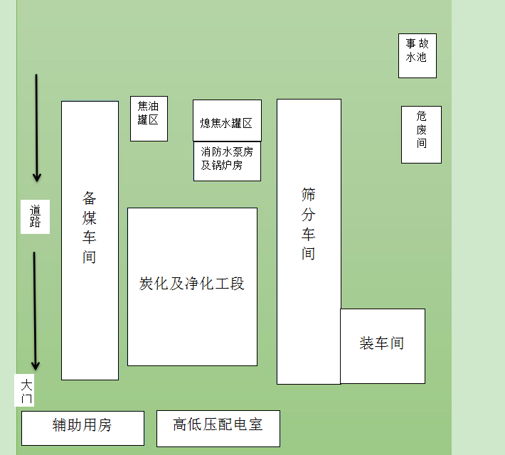
危
废
间

熄焦水罐区

筛
分
工
段
备煤辅助用房
配电室

装车间
事故水池

磨
粉
工
段
熄焦水泵房及锅炉房
焦油储罐

炭
化
工
段
煤
气
净
化
工
段

备
煤
工
段
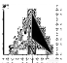
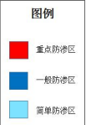
图5-11 项目分区防渗图
5.1.5 噪声污染防治措施
1. 噪声污染防治措施
本项目采取的噪声污染防治措施包括：
(1)在满足工艺条件下，尽可能选用低噪声设备，如机泵、空冷器风机等。对于空气动力性噪声，空气压缩机、各种泵类、引风机等。
(2)蒸汽放空口、空气放空口、引风机入口加设消声器。
(3)在平面布置中，尽可能将高噪声设备布置在远离敏感目标的位置，厂界绿化时宜选择种植对减缓噪声影响的植物。
5.1.6 固体废物污染防治措施
1.固废污染防治措施
- 备煤工段
项目采购的原煤为水洗原煤，产尘量少，且仓内安装了自动卸车台，在运输过程做好了密闭措施，大大降低了煤尘的逸散。
- 筛焦工段
项目筛焦产生的焦粉收集后，再输送至型炭装置进行综合利用，措施可行。
（3）型炭磨粉
项目型炭磨粉环节产生的粉尘，经布袋除尘器收集后，通过密闭管道再次进入型炭生产装置进行综合利用。
- 煤气净化工段
项目煤气净化单元熄焦水分离槽产生的焦油渣，大部分通过熄焦水分离槽底部出渣口进入密闭管道，使用动力泵输送至专门的回配系统，进入回配系统的焦油渣与原煤混合后继续加工使用，输送过程杜绝跑冒滴漏，定期检查并维护输送装置和管道接口处；残留在熄焦水分离槽底部的少量固态焦油渣，每年定期进行清理，使用危险废物专用容器盛装，暂存于项目危废暂存库，作为兰炭生产原料，使用专用运输车辆运送至兰炭生产装置的回配系统，与原煤混合后继续加工使用。
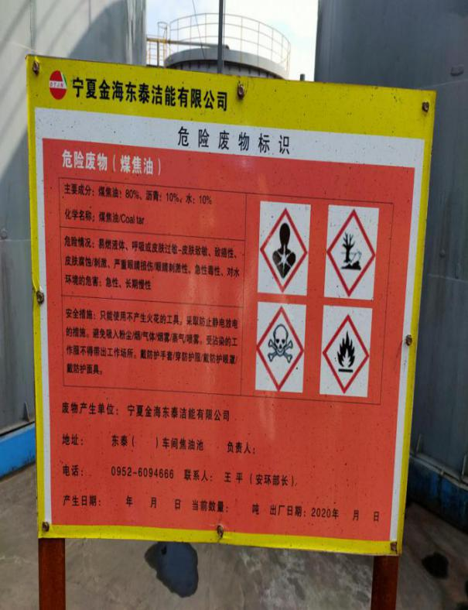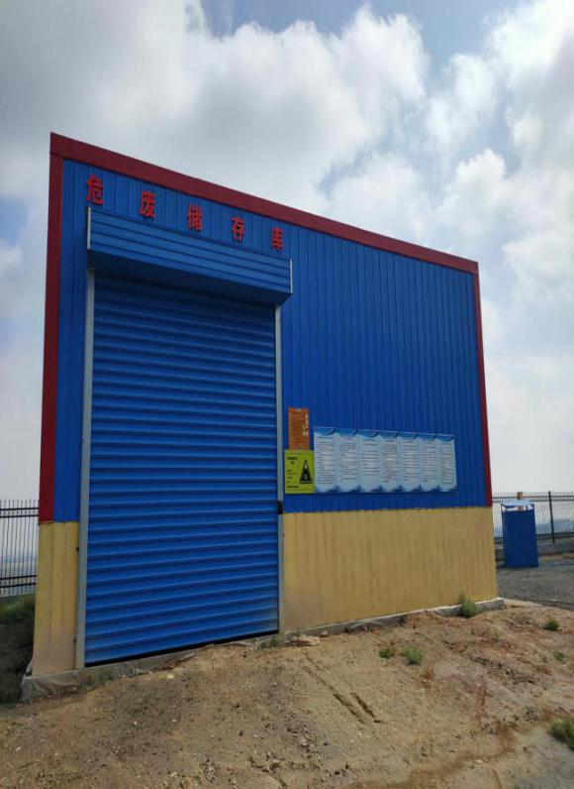
图5-12危险废物标识牌 图5-13 危废储存库
5.2污染物排放总量控制
根据国家关于“十三五”生态环境保护规划的通知（国发[2016]65号）及《大气污染防治行动计划》（国发[2013]37号）期间主要污染物排放总量控制的相关要求，该项目技改后，生产规模不变，但因生产工艺及环保措施的改变，项目不排放二氧化硫。故结合项目污染物排放特征，确定项目主要污染物排放总量控制因子为烟粉尘、H2S、NH3、B[a]P、NMHC。
综上，根据工程分析及采取的污染防治措施分析，在实现达标排放的前提下，本项目总量控制建议指标如下表。
表 5-14 本项目总量控制建议指标表

项 目 | 控制因子 | 原有排放总量（t/a） | 技改后预测排放总量（t/a）
废气 | 烟粉尘 | 296.56 | 16.82
废气 | H2S | 1.09 | 0.24
废气 | NH3 | 5.39 | 1.2
废气 | B[a]P | 0.001 | 0.0003
废气 | SO2 | 6.88 | 0
废气 | NMHC | 11.76 | 0.98

5.3环境风险
本项目通过对主要原材料及辅助材料、燃料、中间产品、最终产品以及生产过程“三废” 排放的污染物等特征，根据《建设项目环境风险评价技术导则》（HJ169-2018） 和《危险化学品重大危险源辨识》（GB18218-2018）判断， 项目涉及的主要危险性物质为煤气（CO、H₂、CH₄）、煤焦油等。
项目主要产品物化性质及危险特性见表 5-15~5-18。
表 5 -15 煤焦油理化性质及危险性分析

标识 | 中文名：煤焦油 |  | 英文名：
标识 | 分子式：混合物 |  | 分子量：
标识 | 危规号： | UN 编号： | CAS 号：
理化性质 | 外观与形状：常温常压下其产品呈黑色粘稠液状 |  | 溶解性：不溶于水，溶于乙醇、乙醚
理化性质 | 熔点(℃)： |  | 沸点(℃)：
理化性质 | 相对密度： |  | 相对密度：
理化性质 | 饱和蒸汽压(kPa) |  | 禁忌物：强氧化剂、卤素
理化性质 | 临界压力(Mpa)： |  | 临界温度(℃)：
理化性质 | 稳定性：相对稳定 |  | 聚合危害：不聚合
危险特性 | 危险性类别：第 3.2 类易燃液体 |  | 燃烧性：易燃
危险特性 | 引燃温度(℃)： |  | 闪点(℃)：＞23
危险特性 | 爆炸下限(%)： |  | 爆炸上限(%)：
危险特性 | 最小点火能(MJ) |  | 最大爆炸压力(MPa)：
危险特性 | 燃烧热(MJ/mol)：18.0 |  | 燃烧(分解)产物：水，CO，CO2
危险特性 | 灭火方法：切断油源。若不能切断油源,喷水冷却容器,可能的话将容器从火场移至空旷处。
危险特性 | 灭火剂：泡沫、二氧化碳、干粉。
健康危害 | 侵入途径：吸入
健康危害 | 健康危害：在生理学上是有害气体，仅在较高浓度、长时间接触的情况下，会对人产生一定  的危害性。
健康危害 | 工作场所最高允许浓度：未制定
急救 | 吸入：迅速脱离现场至空气新鲜处。保持呼吸道畅通。如呼吸困难，给输氧。如呼吸停止，  立即进行人工呼吸及就医。

表5 -16 一氧化碳理化性质及危险性分析
标识 | 中文名：一氧化碳 |  | 英文名：carbon nomoxide
标识 | 分子式：CO |  | 分子量：28
标识 | 危规号：21005 | UN 编号：1016 | CAS 号：630-08-0
理化性质 | 外观与形状：无色无臭气体 |  | 溶解性：微溶于水，溶于乙醇、苯等多数有机溶济
理化性质 | 熔点(℃)：-199.1 |  | 沸点(℃)：-191.4
理化性质 | 相对密度：(水=1)0.79(252℃) |  | 相对密度：(空气=1) 0.97
理化性质 | 饱和蒸汽压(kPa)：13.33(-257.9℃) |  | 禁忌物：强氧化剂、碱类
理化性质 | 临界压力(Mpa)：3.50 |  | 临界温度(℃)：-140.2
理化性质 | LC₅₀：2069mg/m³（人吸入 1 小时） |  | LD₅₀：
理化性质 | 稳定性：稳定 |  | 聚合危害：不聚合
危险特性 | 危险化学品类别：第 2.1 类易燃气体 |  | 燃烧性：易燃
危险特性 | 引燃温度(℃)：610 |  | 闪点(℃)：<-50
危险特性 | 爆炸下限(%)：12.5 |  | 爆炸上限(%)：74.2
危险特性 | 最小点火能(MJ)：0.3～0.4 |  | 最大爆炸压力(MPa)：0.720
危险特性 | 燃烧热(j/mol)：285624 |  | 燃烧(分解)产物：二氧化碳
危险特性 | 危险特性：是一种易燃易爆气体，与空气混合能形成爆炸性混合物，遇明火、高位能引起  燃烧 爆炸。
危险特性 | 灭火方法：切断气源。若不能切断气源,则不允许熄灭正在燃烧的气体,喷水冷却容器,可能的 话将容器从火场移至空旷处。
危险特性 | 灭火剂：泡沫、二氧化碳、雾状水、干粉。
健康危害 | 侵入途径：吸入
健康危害 | 健康危害：CO 在血液中与血红蛋白结合而造成组织缺氧。  急性中毒：轻度中毒者出现头痛、头晕、耳鸣、心悸、恶心、呕吐、无力,血液碳氧血红蛋白浓度可高于 10%；中度中毒者除上述症状外,还有皮肤粘膜呈樱红色、脉快、烦躁、步态不稳、浅至中度昏迷,血液碳氧血红蛋白浓度可高于 30%；重度患者深度昏危迷、瞳孔缩小、肌张力增强、频繁抽搐、大小便失禁、休克、肺水肿、严重心肌损害等，血液碳氧血红蛋白可高于 50%。部分患者昏迷苏醒后，又可能出现迟发性脑病，以意识精神障碍、锥体系或锥体外系损害为主。  慢性影响：能否造成慢性中毒及对心血管影响无定论。
健康危害 | 工作场所最高允许浓度：中国MAC=30mg/m3
急救 | 吸入：迅速脱离现场至空气新鲜处。保持呼吸道畅通。如呼吸困难，给输氧。如呼吸停止立即进行人工呼吸。就医。

表5 - 17 氢气理化性质及危险性分析
标识 | 中文名：氢；氢气 |  | 英文名：hydrogen
标识 | 分子式：H₂ |  | 分子量：2.01
标识 | 危规号：21001 | UN 编号：1049 | CAS 号：133-74-0
理化性  质 | 外观与形状：无色无臭易燃易爆气体 |  | 溶解性：不溶于水,不溶于乙醇、乙醚
理化性  质 | 熔点(℃)：-182.4.2 |  | 沸点(℃)：-252.8
理化性  质 | 相对密度：(水=1)0.70(252℃) |  | 相对密度：(空气=1) 0.07
危险特性 | 饱和蒸汽压(kPa)：13.33(-257.9℃) |  | 禁忌物：强氧化剂、卤素
危险特性 | 临界压力(Mpa)：1.30 |  | 临界温度(℃)：-240
危险特性 | 稳定性：稳定 |  | 聚合危害：不聚合
危险特性 | 危险化学品类别：第 2.1 类易燃气体 |  | 燃烧性：易燃
危险特性 | 引燃温度(℃)：400 |  | 闪点(℃)：无意义
危险特性 | 爆炸下限(%)：4.1 |  | 爆炸上限(%)：74.1
危险特性 | 最小点火能(MJ)：0.019 |  | 最大爆炸压力(MPa)：0.072
危险特性 | 燃烧热(MJ/mol)：241.0 |  | 燃烧(分解)产物：水
危险特性 | 与空气混合能形成爆炸性混合物,遇热或即会发生爆炸。气体比空气轻，在室内使用和储存时漏气 上升滞留屋顶不易排出，遇火星会引起爆炸。氢气与氟、氯、溴等卤素会剧烈反应。
危险特性 | 灭火方法：切断气源。若不能切断气源,则不允许熄灭正在燃烧的气体,喷水冷却容器,可能的话将容 器从火场移至空旷处。
危险特性 | 灭火剂：泡沫、二氧化碳、雾状水、干粉。
健康危  害 | 侵入途径：吸入
健康危  害 | 健康危害：在生理学上是惰性气体，仅在高浓度时，由于空气中氧份降低才引起窒息。在很  高的分 压下，氢气可呈现出麻醉作用。
健康危  害 | 工作场所最高允许浓度：未制定
急救 | 吸入：迅速脱离现场至空气新鲜处。保持呼吸道畅通。如呼吸困难，给输氧。如呼吸停止， 立即进行人工呼吸，就医。

，

表 5 -18 甲烷理化性质及危险性分析

标识 | 中文名：甲烷 | 英文名：methane
标识 | 危规号：21007 | CAS 号：74-82-8
理化  性质 | 外观与形状：无色无嗅气体 | 相对密度：(空气=1)：0.55
理化  性质 | 饱和蒸气压(kPa)：53.32(-168.8℃) | 稳定性：稳定
危险  特性 | 危险性类别：低闪点易燃液体 | 燃烧性：易燃
危险  特性 | 闪点(℃)：-188℃ | 爆炸下限(％)：5.3
危险  特性 | 爆炸上限(％)：15 | 燃烧(分解)产物：一氧化碳、二氧化碳
危险  特性 | 易燃，与空气混合能形成爆炸性混合物，遇热源和明火有燃烧爆炸的危险。
危险  特性 | 灭火方法：切断气源。若不能立即切断气源，则不允许熄灭正在燃烧的气体。
危险  特性 | 灭火剂：粉末、泡沫或二氧化碳。
健康  危害 | 侵入途径：吸入
健康  危害 | 健康危害：甲烷对人基本无毒，但浓度过高时，使空气中氧含量明显降低，使人窒息。当 空气中甲烷达 25%-30%时，可引起头痛、头晕、乏力、注意力不集中、呼吸和心  跳加速、共济失调。若不及时远离，可致窒息死亡。皮肤接触液化的甲烷，可致冻伤。
健康  危害 | 毒性：属低毒类。小鼠吸入 42%浓度×60 分钟，麻醉作用；兔吸入 42%浓度×60 分钟， 麻醉作用。

5.4 环境风险事故防范及应急措施
本项目风险源主要是兰炭炉及煤气管道中存有煤气，易发生泄漏、火灾及爆炸；煤焦油储罐的渗漏。在此，采取相应的安全管理措施。
5.4.1 事故水池
建设项目设置消防事故水池，用于收集消防事故时的物料泄漏、消防后的喷淋水、设备的冷却水及雨水等，经地埋管道引流至事故水池进行收集，事故水达到一定的量后采用抽水泵回用于熄焦水罐区循环罐，用于熄焦用水。
5.4.2炭化炉及净化装置
该项目选用先进的工艺技术和安全锁报警装置，建立完整的可靠的自动控制系统,完成各生产装置的工艺参数显示，调节控制，报警记录和自动打印功能，监控整个工艺生产过程，在工艺装置区等可能有可燃有毒气体泄漏和积聚的地方设
置可燃气体检测报警仪，同时，各生产装置均单独设置可编程序逻辑控制系统，
接受主要机泵，设备工艺参数的安全联锁信号，在紧急状态下，逻辑控制器自动启动，使装置或系统相应部位安全停产，对火灾危险性大的工艺过程和装置，采用综合性的安全装置和控制系统，以确保其可靠性。
5.4.3输气管道
在生产装置和管道的设计，根据介质燃爆特性，设置抑爆，惰化系统和检测设施，选用氮气、二氧化碳等介质置换保护系统，设备管道等都采用工业静电接地措施，建构物设有防直击雷、防雷电感应、防雷电波侵入设施，以保证人员在开工、检修前的处理作业时的安全。
5.4.4 焦油储罐
本项目建设焦油储罐2座，储罐周围设环形消防通道，并设消防灭火系统，罐区设有防火堤，罐区外围设地下式消火栓和干粉灭火器若干；罐区内的储罐之间的防火间距以及罐区与周围企业、道路等防火间距必须满足《建筑设计防火规范》和《石油化工企业设计防火规范》中的规定。

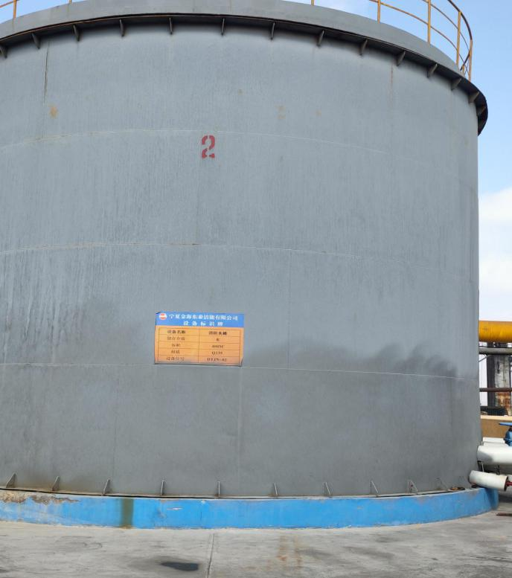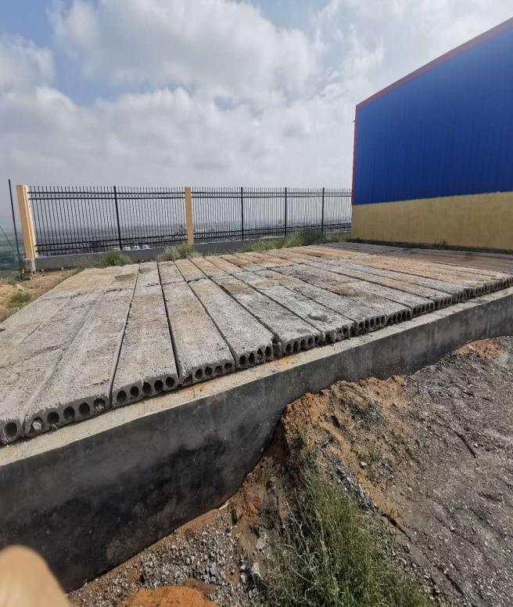
图5-19消防水罐 图5-20 事故水池

5.5应急预案的编制
公司于2019年12月制定了《突发环境事件应急预案》，规定了环境污染事故防范及相应的处置措施，包括可能发生的事故岗位、事故类型、控制事故的措施等，启动应急领导小组、人员的组织、调动等。企业对生产安全事故及突发环境进行应急预案备案（备案号为640221-2019-140-L）。
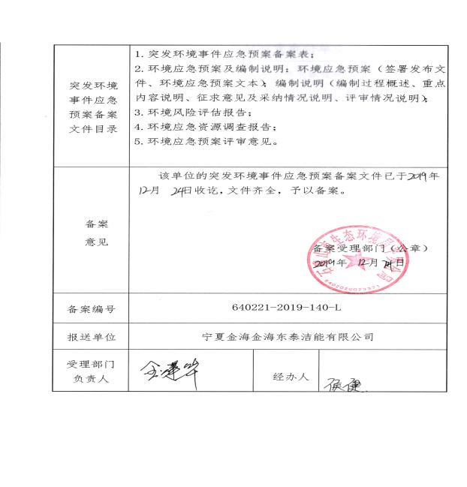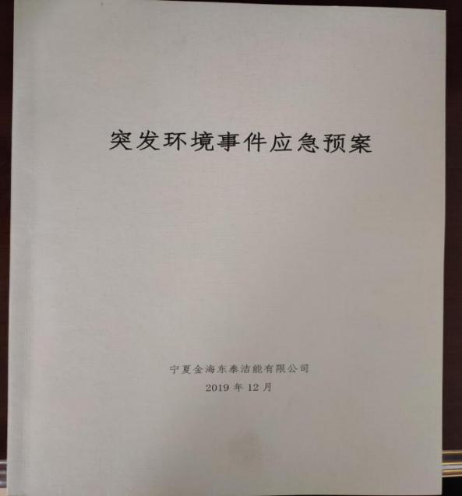
图5-21 环境应急预案备案 图5-22突发环境事件应急预案

6 环境影响评价回顾及批复要求

6.1环境影响评价回顾（环评报告书中的结论）
（1）废气
1）本项目运营期粉尘产生环节包括为筛分磨粉工段粉尘。磨粉工段粉尘采用收尘罩收尘，送至布袋除尘器除尘。
布袋除尘器除尘效率高、适应性强、结构简单、使用灵活，除尘效率可达 99.5%以上。能够满足《炼焦化学工业污染物排放标准》（GB16171-2012）中 30mg/m³排放限值要求。
2）焦油储罐无组织排放
项目焦油储罐顶部设有管道，可将焦油储罐呼吸气（NMHC）引至炭化炉燃烧，避免了非甲烷总烃的无组织排放，符合目前国家对 VOC 气体的控制要求。
（2）废水
1）地表水污染防治措施及环境影响结论
项目产生废水主要为剩余熄焦水，剩余熄焦水送至熄焦水循环罐，利用高压喷射技术回用于兰炭炉装煤环节抑制装煤烟尘。
2）地下水污染防治措施及环境影响结论
项目产生的废水和固废经收集后均进行了妥善处理，不直接排入外环境。厂区按照《石油化工工程防渗技术规范》（GB/T50934-2013）规范进行有效的分区防渗，同时建立完善的风险应急预案，对地下水体影响较小。
（3）固体废弃物
项目危险废弃物产生量为 1000t/a，主要为焦油渣，与原煤混合继续加工，措施可行。一般工业固废为筛焦、磨粉除尘器收尘，生产型炭，能够实现资源化利用，措施可行。
综上，项目产生固体废弃物均能合理处置，对环境影响较小。
（4）噪声
本项目噪声主要为空气动力性噪声以及机械性噪声两大类，项目采取隔声、吸声、消声、减振等措施。经采取上述控制措施后，本工程厂区边界昼夜噪声值均可符合《工业企业厂界环境噪声排放标准》（GB12348-2008）中的 3 类标准限值。因此，本工程对其噪声源所采取的控制措施是可行有效的，对声环境影响较小。

6.2环境影响评价总结论
本项目作为技改项目，项目通过技改提高产品附加值及产品档次，实现企业生产清洁化、发展循环化。建设符合国家产业政策，与相关规划相协调。项目运行期对周边环境影响较小，选址可行；本项目污染物排放符合国家与地方法律法规及相关标注的要求，符合清洁生产要求；通过严格落实设计和本报告书中提出的各项环境保护措施、风险防范措施的前提下，本项目产生的不利影响可以得到见面和有效控制，环境风险处于可接受的水平。因此，从环保角度出发，本项目的建设是可行的。

6.3环评建议和要求

（1）做好职工的劳动安全防护工作，配备必要的防护用具。
（2）加强环保设施维护、管理，保证长期稳定达标排放。
（3）项目建设和运营期间，应随时接受环保部门的监督和管理，并严格执行“三同时”的要求，项目试生产结束后，应及时申请项目的环境保护竣工验收，同时做好排污登记工作。

6.4整体环评批复要求

2019年 10月21 日，宁平工管环复〔2019〕10 号（关于宁夏金海东泰思源煤化工有限责任公司技改年产100万吨兰炭建设项目环境影响评价报告书）批复如下：
宁夏金海东泰洁能有限公司:
你公司报来《宁夏金海东泰洁能有限公司技改100万吨/年兰炭项目环境影响评价报告书》(以下简称“报告书”)已收悉。经研究，函复如下:
一、宁夏金海东泰洁能有限公司技改100万吨/年兰炭项目
建设地点位于宁夏平罗工业园区精细化工产业区，西侧为永和泰冶化有限公司、南侧为永和泰发电有限公司，东侧为园区规划用地。该项目属于技改项目，主要技改原有100万吨/年兰炭装置，对现有厂区设施进行改造升级，主要以生产兰炭、白灰、煤焦油、氯化碱、硅酸钠及煤炭销售为主。项目总投资22056.1万元，环保投资1285.65万元，占项目总投资5.8%。
经审查，项目符合国家、自治区相关产业政策及规划要求，在落实《报告书》提出的各项环境保护措施基础上，从环保的角度，同意你公司按照《报告书》中所列建设项目的性质、规模、地点、环境保护对策措施等进行项目建设。
- 项目建设运营须重点做好以下工作
(一)项目建设必须严格执行建设项目环境保护设施与主体工程同时设计、同时施工、同时投入使用的环境保护“三同时”制度。落实《报告书》提出的各项污染防治措施。
(二)施工期污染防治措施。
施工期废气污染物主要为施工扬尘、残土外运时产生的二次扬尘及施工机械排放的废气。通过在施工场地周围设置防风屏挡措施，适时采取湿法作业，使用商品水泥及碎石砼，最大限度降低厂内拌合。施工期的废水主要包括施工废水和生活污水两部分。施工废水经沉淀池处理后用于洒水抑尘，无废水排放;生活污
水排入园区污水处理站处理;对各类车辆、设备使用的燃油、机油、润滑油等废弃油集中收集，委托相应的危险废物处理单位处置。施工期噪声主要来自大型施工机械设备，并以土石方阶段、基础建设阶段和结构建设阶段噪声影响明显。通过采取合理布局、合理施工等措施，施工期各阶段对厂界的影响满足《建筑施工厂界环境噪声排放标准》(GB12523-2011)相关标准。施工期固体废物主要为生活垃圾。生活垃圾集中收集后交由环卫部门处置。
- 污染防治措施
1.大气污染防治措施。
①项目有组织废气:
型炭工段磨粉粉尘(G5):磨粉环节主要污染物为煤粉尘、兰炭末产生的粉尘。通过建设全封闭的型炭车间，磨粉环节在型炭车间进行，物料输送全部为密闭通廊，并将磨粉产生的含尘废气通过集气罩引到布袋除尘器处理。项目在磨粉产尘点设置布袋除尘装置1套，含尘废气经布袋除尘器处理后，废气由一根15m高排气简排放，磨粉满足《大气污染物综合排放标准》(GB16297-1996)表2中的二级标准的要求。
②项目无组织废气:
I.备煤工段粉尘(G1):主要包括原煤卸车、原煤贮存及筛分环节，主要污染物为煤尘。通过建设全封闭备煤车间、原料输送机设半圆型玻璃钢密封罩、并设置喷雾洒水装置后，有效抑制了无组织粉尘的排放，排放浓度厂界可满足《炼焦化学工业污染物排放标准》(GB16171-2012) 无组织排放限值的要求。
II.焦处理工段筛焦粉尘(G3):筛焦环节主要污染物为焦粉尘。通过建设全封闭焦处理车间、输送机设密封罩、并设置喷雾装置后，有效地抑制了无组织粉尘的排放，无组织粉尘排放浓度厂界可满足《炼焦化学工业污染物排放标准》(GB16171-2012) 无组织排放限值要求。
Ш.炭化炉无组织粉尘(G2):炭化环节无组织粉尘主要来自炭化炉炉顶贮煤
仓。炭化炉装煤时采用由阀式给料器和辅助煤箱与炉体连接在一起，双室双闸给料技术，同时，采用高压氨水喷射用于实现无烟装煤;炉顶辅助煤箱和炉体间采用石棉带及特制泥浆密封;炭化炉炉体采用护炉铁皮密封;熄焦采用密闭的低水分熄焦工艺。采取以上措施后可有效控制炭化炉中烟粉尘等的外逸，符合《炼焦化学工业污染物排放标准》(GB16171-2012)无组织排放限值要求。
IV.炭化炉及煤气净化工段(G4):该环节主要污染物为H₂S、NH₃、B[a]P、酚类、非甲烷总烃等。煤气冷却净化采用循环氨水冷却喷淋冷却后，进入焦油氨水分离槽分离后，再进入旋捕分离器和电捕焦油器，经喷洒洗涤、电捕焦油后，煤气中的污染物含量大大降低。部分回直立炭化炉供炉体加热，剩余部分煤气综合利用。焦油氨水分离槽、氨水中间罐等采取全封闭措施，同时将氨水中间罐废气引入炭化炉焚烧，可大大减少水蒸气挥发时从循环水中带出溶解于水中的挥发性有害物，符合《炼焦化学工业污染物排放标准》(GB16171-2012)中污染物排放限值。
V.焦油罐废气(G6):本项目焦油储罐均采用高效密封固定拱顶罐储存，减少挥发性有机物的损耗，储罐与槽车之间装卸连接工具采用鹤管连接，并采用液下装车后，焦油储罐非甲烷总烃的逸散排放量对环境影响较小。
2.水污染防治措施。项目产生废水主要为剩余熄焦水，利用高压喷射技术回用于兰炭炉装煤环节抑制装煤烟尘，不外排;生活污水经园区污水处理厂处理达到《城镇污水处理厂污染物排放标准》(GB18918-2002)中一级A标准后进入中水回用系统回用于园区其他企业。项目产生的废水和固废经收集后均妥善处理，不直接排入外环境。厂区按照《石油化工工程防渗技术规范》(GB/T50934-2013)规范进行有效的分区防渗，同时建立完善的风险应急预案，对地下水体影响较小。
3.噪声污染防治措施。本项目噪声主要为震动筛、风机、循环泵、焦油泵等产生的机械噪声，针对不同噪声源采取隔声、消声减振等措施后，厂界噪声可满足《工业企业厂界环境噪声排放标准》(GB12348-2008)中3类区标准要求。
4.固体废物处理处置措施。本项目一般固体废物主要为煤尘、兰炭末、焦油渣及生活垃圾。其中煤尘采用密闭车间及喷雾降尘后收集，与煤、粉煤混合作为副产品型炭的原料;兰炭末经封闭式栈桥输送带送至型炭工段磨粉装置，磨粉装置产生的焦尘和煤尘接入布袋除尘器除尘;焦油渣属于危险废物，暂存于一座100m”的危险废物暂存库房，危险废物暂存库房应符合《危险废物贮存污染控制标准》(GB18597-2001)和《危险废物收集、贮存、运输技术规范(HJ2015-2012)的要求，并严格落实危险废物规范化管理要求，定期交由有资质的单位处理或处置;生活垃圾收集后交园区环卫部门统一处置。
(四)严格落实《报告书》明确的环境风险防范措施要求，防止项目可能产生的泄漏、火灾等引发的环境风险，并按照《突发环境事件应急管理办法》(环保部令第34号)(2015年6月5日)有关规定，规范编制有针对性、可操作的环境应急预案，加强演练，保障环境安全。
(五)本项目初步设计阶段应进一步优化环境保护设施，落实环保篇章中环境污染防治的各项措施及投资。在施工招标文件、施工合同和工程监理招标文件中明确环保条款和责任，将污染防治措施纳入施工承包合同中。
三、本批复仅限于《报告书》确定的建设内容，建设项目的性质、规模、地点、采用的生产工艺或者防治污染的措施发生重大变动的，建设单位应当重新报批建设项目的环境影响评价文件。
四、工程建成后，须按规定程序组织竣工环境保护验收。经验收合格后，项目方能正式投入使用。
五、石嘴山市生态环境局平罗分局负责该项目建设期间环境保护“三同时”及日常监管工作。

6.5项目环评批复落实情况

对照宁夏环境科学中政国评（北京）科技有限公司编制的《宁夏金海东泰洁能有限公司技改100万吨/年兰炭项目环境影响报告书》，针对该项目采取的环境保护措施和项目建成后落实的环境保护措施进行现场核实，环评要求及实际落
实情况对照结果见表6.5-1
表6.5-1 项目环保措施落实情况一览表

环评中要求落实的  污染治理项目 |  | 环评中污染治理措施 | 实际落实情况
有组织废气 | 型炭工段  磨粉粉尘 | 喷雾装置1套、集气罩2套、布袋除尘装置1套，含尘废气经布袋除尘器处理后，废气由一根15m高排气简排放。 | 布袋除尘装置1套，含尘废气经布袋除尘器处理后，经排气简排放。
无组织废气 | 备煤工段粉尘 | 建设全封闭备煤车间、原料输送机设半圆型玻璃钢密封罩、并设置喷雾洒水装置 | 建设全封闭备煤车间
无组织废气 | 焦处理工段  筛焦粉尘 | 建设全封闭焦处理车间、输送机设密封罩、并设置喷雾装置 | 建设全封闭焦处理车间、并设置喷雾装置
无组织废气 | 炭化炉  无组织粉尘 | 炭化炉装煤时采用由阀式给料器和辅助煤箱与炉体连接在一起，双室双闸给料技术，同时，采用高压熄焦水喷射用于实现无烟装煤;炉顶辅助煤箱和炉体间采用石棉带及特制泥浆密封;炭化炉炉体采用护炉铁皮密封;熄焦采用密闭的低水分熄焦工艺。 | 炭化炉装煤时采用由阀式给料器和辅助煤箱与炉体连接在一起，双室双闸给料技术，同时，采用高压熄焦水喷射用于实现无烟装煤;炉顶辅助煤箱和炉体间采用石棉带及特制泥浆密封;炭化炉炉体采用护炉铁皮密封;熄焦采用密闭的低水分熄焦工艺。
无组织废气 | 炭化炉  及煤气净化工段 | 煤气冷却净化采用循环熄焦水冷却喷淋冷却后，进入焦油熄焦水分离槽分离后，再进入旋捕分离器和电捕焦油器，经喷洒洗涤、电捕焦油后，煤气中的污染物含量大大降低。部分回直立炭化炉供炉体加热，剩余部分煤气综合利用。焦油熄焦水分离槽、熄焦水中间罐等采取全封闭措施，同时将熄焦水中间罐废气引入炭化炉焚烧。 | 煤气冷却净化采用循环熄焦水冷却喷淋冷却后，进入焦油熄焦水分离槽分离后，再进入旋捕分离器和电捕焦油器，经喷洒洗涤、电捕焦油后，煤气中的污染物含量大大降低。部分回直立炭化炉供炉体加热，剩余部分煤气综合利用。焦油熄焦水分离槽、熄焦水中间罐等采取全封闭措施，同时将熄焦水中间罐废气引入炭化炉焚烧。
无组织废气 | 焦油罐废气 | 焦油储罐均采用高效密封固定拱顶罐储存，减少挥发性有机物的损耗，储罐与槽车之间装卸连接工具采用鹤管连接，并采用液下装车后，焦油储罐非甲烷总烃的逸散排放量对环境影响较小。 | 焦油储罐均采用高效密封固定拱顶罐储存，减少挥发性有机物的损耗，储罐与槽车之间装卸连接工具采用鹤管连接，并采用液下装车后，焦油储罐非甲烷总烃的逸散排放量对环境影响较小。
废水 | 熄焦水 | 利用高压喷射技术回用于兰炭炉装煤环节抑制装煤烟尘，不外排。 | 利用高压喷射技术回用于兰炭炉装煤环节抑制装煤烟尘，不外排。
废水 | 生活污水 | 生活污水经园区污水处理厂处理 | 生活污水经化粪池处理后送至园区，经园区污水处理厂处理
噪声 |  | 采取消声、减振、隔声措施 | 采取消声、减振、隔声措施
固废 | 一般固废 | 采用密闭车间及喷雾降尘后收集，与煤、粉煤混合作为副产品型炭的原料;兰炭末经封闭式栈桥输送带送至型炭工段磨粉装置，磨粉装置产生的焦尘和煤尘接入布袋除尘器除尘; | 采用密闭车间及喷雾降尘后收集，与煤、粉煤混合作为副产品型炭的原料;兰炭末经封闭式栈桥输送带送至型炭工段磨粉装置，磨粉装置产生的焦尘和煤尘接入布袋除尘器除尘。
固废 | 焦油渣 | 焦油渣属于危险废物，暂存于一座100m²的危险废物暂存库房 | 暂存于一座100m²的危险废物暂存库房
固废 | 生活垃圾 | 收集后交园区环卫部门统一处置 | 收集后交园区环卫部门统一处置
其他 | 环境风险防范 | 严格落实《报告书》明确的环境风险防范措施要求，防止项目可能产生的泄漏、火灾等引发的环境风险，并按照《突发环境事件应急管理办法》(环保部令第34号)(2015年6月5日)  有关规定，规范编制有针对性、可操作的环境应急预案，加强演练，保障环境安全。 | 严格落实《报告书》明确的环境风险防范措施要求，防止项目可能产生的泄漏、火灾等引发的环境风险，并按照《突发环境事件应急管理办法》(环保部令第34号)(2015年6月5日)有关规定，规范编制有针对性、可操作的环境应急预案，加强演练，保障环境安全。
其他 | 环境保护设施 | 落实环保篇章中环境污染防治的各项措施及投资。 | 落实环保篇章中环境污染防治的各项措施及投资。

7验收监测评价标准

7.1废气
7.1.1有组织废气执行标准
该项目1台10万吨燃气锅炉排放大气污染物主要为颗粒物、二氧化硫、氮氧化物，执行《锅炉大气污染物排放标准》（GB13271-2014）表3燃气锅炉特别排放限值，见表6-1；兰炭生产大气污染物排放执行《炼焦化学工业污染物排放标准》（GB16171-2012）表6规定的排放限制要求，见表7-2。
表7-1 《锅炉大气污染物排放标准》（GB13271-2014）
执行标准 | 检测因子 | 标准限值
《锅炉大气污染物排放标准》（GB13271-2014）  表3燃气锅炉特别排放限值。 | 颗粒物 | 20mg/m³
《锅炉大气污染物排放标准》（GB13271-2014）  表3燃气锅炉特别排放限值。 | 二氧化硫 | 50mg/m³
《锅炉大气污染物排放标准》（GB13271-2014）  表3燃气锅炉特别排放限值。 | 氮氧化物 | 150mg/m³

表7-2 《大气污染物综合排放标准》(GB16297-1996)

执行标准 | 检测因子 | 标准限值
《大气污染物综合排放标准》(GB16297-1996)  表2中的二级标准 | 颗粒物 | 120mg/m³
7.1.2无组织废气执行标准
厂界无组织排放废气执行《炼焦化学工业污染物排放标准》（GB 16171-2012）表7企业边界大气污染物浓度限值，标准限值见表7-3;
表7-3 《炼焦化学工业污染物排放标准》（GB 16171-2012）
执行标准 | 检测因子 | 标准限值
《炼焦化学工业污染物排放标准》（GB16171-2012）  表7大气污染物特别排放限值 | 颗粒物 | 1.0mg/m³
《炼焦化学工业污染物排放标准》（GB16171-2012）  表7大气污染物特别排放限值 | 氨 | 0.2mg/m³
《炼焦化学工业污染物排放标准》（GB16171-2012）  表7大气污染物特别排放限值 | 硫化氢 | 0.01mg/m³
7.2 噪声
本项目噪声执行《工业企业厂界环境噪声排放标准》（GB12348-2008） 中 3 类标准，见表 7-4。

表 7-4 工业企业厂界环境噪声排放标准一览表 单位：dB(A)
时段 | 标准值 | 标准
昼间 | 65 | 《工业企业厂界环境噪声排放标准》  （GB12348-2008）中的 3 类标准
夜间 | 55 | 《工业企业厂界环境噪声排放标准》  （GB12348-2008）中的 3 类标准

7.3 固体废物
一般固废执行《一般工业固体废物贮存、处置场污染控制标准》（GB18599-2001 及其修改单（环境保护部公告2013第36号）；危险废物执行《危险废物贮存污染控制标准》（GB18597-2001）及其修改单（环境保护部2013年第36号公告）。
- 验收检测方法和质量保证
8.1废气检测方法
8.1.1有组织检测方法及仪器信息
有组织排放废气采样执行《固定污染源排气中颗粒物测定与气态污染物采样方法》（GB/T16157-1996）的规定,有组织排放废气分析方法见表8-1；监测采样仪器见表8-2,8-3；
分析项目 | 分析方法 | 方法来源
二氧化硫 | 固定污染源 二氧化硫的测定 定电位电解法 | HJ/T57—2000
氮氧化物 | 固定污染源 氮氧化物的测定 定电位电解法 | HJ693-2014
颗粒物 | 固定污染源排气中污染源测定与气态污染物测定方法 重量法 | GB/T16157-1996
表8-1 有组织排放废气监测分析方法

表 8-2 有组织排放废气监测仪器一览表(8月12-13日）
检测因子 | 仪器名称 | 型 号 | 生产厂家 | 检定有效期
颗粒物 | 自动烟尘烟气综合测试仪 | ZR-3260D | 青岛众瑞智能仪器有限公司 | 2020.3.24-2021.3.23
二氧化硫
氮氧化物

表 8-3 有组织排放废气监测仪器一览表（8月12-13日）
检测因子 | 仪器名称 | 型 号 | 生产厂家 | 检定有效期
颗粒物 | 便携式大流量低浓度烟尘测试仪 | LY-3012H-D | 青岛崂山应用  技术研究院 | 2020.8.25～2021.24
二氧化硫
氮氧化物

8.2.2有组织排放质量控制
验收监测期间，监测仪器按照国家有关标准或技术要求，仪器经过计量部门检定合格在有效期内；监测人员持证上岗，监测前对使用的仪器均进行漏气检验和流量校正；监测过程中的质量保证措施按国家环保总局颁发的《环境监测质量保证管理规定》（暂行）的要求进行，实施全过程质量保证。
⑴ 专人监控工况情况，保证监测过程中工况负荷达到75%以上，满足验收监测要求，工况负荷情况见表5-1。
⑵ 按技术规范要求合理布设监测点位，保证了各监测点位布设的科学性和可比性。
⑶ 烟尘采样器在进入现场前应对采样器流量计、流速计等进行校核，烟气监测（分析）仪器在测试前按监测因子分别用标准气体和流量计对其进行校核（标定），在测试时保证其采样流量，烟气采样仪校正记录见表8-4，烟尘测试仪标定记录见表8-5，相对误差均满足要求。
⑷ 测量数据严格实行了三级审核制度，经过校对、校核，最后由技术负责人审定，保证验收监测分析结果的准确性、可靠性。
表8-4 烟气采样仪校正记录表
仪器  名称 | 检测  项目 | 标气浓度（mg/m³） | 测量前标定浓度（mg/m³） | 绝对  误差（%） | 测量后  标定浓度（mg/m³） | 绝对误差（%） | 标定  时间
自动烟尘烟气综合测试仪  ZR-3260D | 一氧化氮 | 101.0 | 101.5 | 0.5 | 101.5 | 0.5 | 2020.8.12
自动烟尘烟气综合测试仪  ZR-3260D | 二氧化硫 | 59.4 | 58.8 | -0.6 | 59.4 | -0.5 | 2020.8.12
自动烟尘烟气综合测试仪  ZR-3260D | 一氧化氮 | 101.6 | 101.0 | 0.6 | 101.5 | 0.5 | 2020.8.13
自动烟尘烟气综合测试仪  ZR-3260D | 二氧化硫 | 59.0 | 59.4 | -0.4 | 60.0 | 0.6 | 2020.8.13

表8-5 烟尘测试仪标定记录表
仪器名称及仪器型号 | 标定日期 | 标定时间（min） | 标定流量（L/min） | 实测（L/min） | 相对误差（<2.5%）
众瑞ZR-3260 | 2020.8.12 | 5 | 30 | 29.9 | -0.3
崂应LY-3012H-D | 2020.8.12 | 5 | 030 | 30.1 | 0.3
崂应LY-3012H-D | 2020.8.13 | 5 | 30 | 29.7 | -1.0

8.2.3无组织检测方法及仪器信息
无组织颗粒物排放采样分析方法执行《大气污染物无组织排放监测技术导则》（HJ/T55-2000）的规定，废气无组织排放分析方法见表8-6；监测采样仪器见表8-7。

表8-6 无组织排放废气污染物分析方法
序号 | 监测因子 | 监测分析方法 | 方法依据
1 | 颗粒物 | 环境空气总悬浮颗粒物的测定重量法 | GB/T 15432-1995
2 | 硫化氢 | 《空气和废气监测分析方法》  （第四版）（亚甲基蓝分光光度法） | /
3 | 氨 | 环境空气氨纳氏试剂分光光度法 | HJ533-2009
表8-7 现场监测仪器一览表
监测因子 | 仪器名称 | 型号 | 生产厂家 | 检定有效期
颗粒物 | 环境空气颗粒物综合采样器 | ZR-3920 | 青岛众瑞智能仪器有限公司 | 2020.8.25～2021.8.24
硫化氢
氨
8.2.4无组织排放检测质量控制
验收检测期间生产正常。检测仪器按照国家有关标准或技术要求，经过计量部门检定合格并在有效期内使用；检测人员持证上岗；检测前对使用的仪器均进行漏气检验和校准。在采样和分析过程严格按照《大气污染物无组织排放检测技术导则》（HJ/T 55-2000）和《空气和废气检测分析方法》（第四版增补版）进行。检测过程中的质量保证措施按国家环保部颁发的《环境检测质量保证管理规定》的要求进行，实施全过程质量控制无组织排放检测样品质控措施见表8-8。

表8-8 无组织排放检测样品质控措施一览表
序号 | 项目名称 | 不少于20%平行样
序号 | 项目名称 | 采集数量 | 明码平行样 | 合格率
1 | 颗粒物 | 32个 | 8个 | 100%
2 | 硫化氢 | 32个 | 8个 | 100%
3 | 颗粒物 | 32个 | 8个 | 100%
本批次样品监测分析结果质量合格

8.3 噪声检测方法
8.3.1检测方法及仪器信息
按照《工业企业厂界噪声测量方法》（GB 12348-2008）的规定进行检测。噪声检测方法及仪器见表8-9.

表 8-9 噪声监测方法及仪器
检测方法 | 使用仪器 | 仪器型号 | 检定有效期
《工业企业厂界环境噪声排放标准》（GB 12348－2008） | 噪声统计分析仪 | AWA5688型 | 2020.6.22～2021.6.21
8.3.2噪声质量控制
噪声测量仪器符合《声级计电声性能及测量方法》（GB 3875）规定，测量前、后均用AWA6221B型声级校准器对所使用的噪声统计分析仪进行校准，灵敏度相差均小于0.5dB（A）。噪声校准记录见表8-10。
表8-12 噪声仪校准记录
校准日期 | 测量仪器型号 | 校准仪器型号 | 校准测量后值（dB） | 是否合格
8月12日 | AWA5688型 | AWA6221B | 93.9 | 合格
8月13日 | AWA5688型 | AWA6221B | 93.9 | 合格

9 验收监测内容及结果评价
9.1监测期间运行情况

验收期间（2020年8月12日-8月13日）设备运行稳定，生产正常，生产及环保设施运行稳定，符合竣工环境保护验收监测条件，符合现场采样和测试工况。
9.2有组织排放废气监测内容、点位及频次
根据燃气锅炉、磨粉除尘器排放污染物的种类，确定颗粒物、氮氧化物、二氧化硫作为检测因子。废气检测点位、项目、频次见表9-1。
表9-1 有组织排放废气监测点位、项目、频次
污 染 源名称 | 检测点位  布设位置 | 检测孔数量（孔） | 检测项目 | 检测频次
燃气锅炉 | 出口 | 出口：1台×1孔 | 颗粒物、SO2、NOX、排放浓度、烟气参数及排放速率 | 3次/2天
磨粉筛分除尘器 | 除尘器  出口 | 出口：4台×1孔 | 颗粒物 | 3次/2天

9.3无组织排放废气监测内容、点位及频次
该项目无组织废气排放污染物主要为颗粒物、硫化氢、氨。无组织废气排放监测点位、项目、频次见表9-2。
表9-2 无组织废气监测点位、项目、频次
排放形式 | 检测点位 | 检测项目 | 检测频次
无组织排放 | 厂区周界 | 颗粒物 | 4次/天，连续检测2天
无组织排放 | 厂区周界 | 氨 | 4次/天，连续检测2天
无组织排放 | 厂区周界 | 硫化氢 | 4次/天，连续检测2天

本项目煤气净化过程中焦油熄焦水分离槽、循环熄焦水罐等逸散的无组织废气苯并芘、酚类、非甲烷总烃委托于宁夏泽瑞隆技术有限公司检测（检测报告见[宁泽检WT-2020-175 ]检测报告附件7）。
9.4 厂界噪声检测项目、检测点位布设及检测频次
根据厂区分布情况，厂界噪声检测在东、南、西、北厂界各布设2个检测点，共8个检测点。噪声检测点位示意图见9-3
N
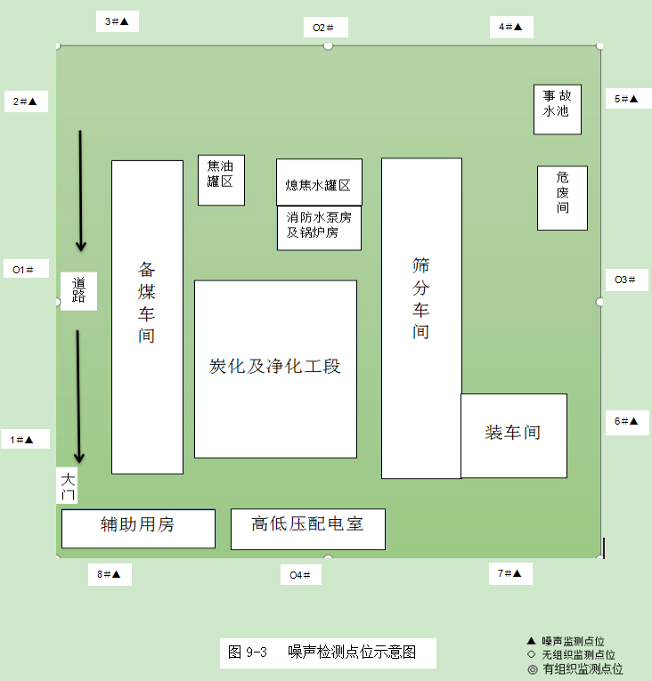
10 验收监测内容及结果
10.1有组织废气监测结果
表10-1 燃气锅炉排放监测结果
检测项目 |  | 单位 | 8月12号 |  |  | 8月13号 |  |  | 标准  限值 | 是否达标
 |  | 单位 | 第 1  频 次 | 第 2频 次 | 第 3频 次 | 第 1频 次 | 第 2频 次 | 第 3频 次 | 标准  限值 | 是否达标
 |  | 单位 | 出口 | 出口 | 出口 | 出口 | 出口 | 出口 | 标准  限值 | 是否达标
标干流量 |  | m³/h | 3854 | 3873 | 3666 | 3918 | 3887 | 3982 | / | /
颗粒物 | 平均流速 | m/s | 2.4 | 2.4 | 2.3 | 2.3 | 2.3 | 2.3 | / | /
颗粒物 | 烟气流量 | m3/h | 6786 | 6786 | 6475 | 6633 | 6532 | 6472 | / | /
颗粒物 | 实测浓度 | mg/m3 | 8.2 | 6.7 | 5.7 | 8.9 | 8.4 | 9.3 | / | /
颗粒物 | 排放速率 | Kg/h | 0.03 | 0.02 | 0.02 | 0.03 | 0.03 | 0.04 | / | /
颗粒物 | 折算浓度 | mg/m3 | 17.5 | 14.5 | 12.0 | 18.1 | 17.3 | 19.4 | 20 | 达标
烟气含氧量 |  | % | 12.8 | 12.9 | 12.7 | 12.4 | 12.5 | 12.6 | / | /
二氧化硫 | 实测浓度 | mg/m3 | 21 | 20 | 20 | 21 | 22 | 22 | / | /
二氧化硫 | 排放速率 | Kg/h | 0.08 | 0.08 | 0.07 | 0.08 | 0.09 | 0.09 | / | /
二氧化硫 | 折算浓度 | mg/m3 | 45 | 43 | 42 | 43 | 45 | 46 | 50 | 达标
氮氧化物 | 实测浓度 | mg/m3 | 60 | 61 | 61 | 63 | 64 | 63 | / | /
氮氧化物 | 排放速率 | Kg/h | 0.23 | 0.24 | 0.22 | 0.25 | 0.25 | 0.25 | / | /
氮氧化物 | 折算浓度 | mg/m3 | 130 | 130 | 129 | 128 | 132 | 131 | 150 | 达标

表10-2 磨粉除尘器有组织排放监测结果
检测项目 |  | 单位 | 8月12日 |  |  | 8月13日 |  |  | 标准  限值 | 是否达标
 |  | 单位 | 第 1频 次 | 第 2频 次 | 第 3频 次 | 第 1频次 | 第 2频次 | 第 3  频次 | 标准  限值 | 是否达标
 |  | 单位 | 出口 | 出口 | 出口 | 出口 | 出口 | 出口 | 标准  限值 | 是否达标
标干流量 |  | m³/h | 23689 | 23681 | 23036 | 23095 | 23313 | 23312 | / | /
颗粒物 | 平均流速 | m/s | 19.7 | 19.8 | 19.4 | 19.6 | 19.8 | 19.9 | / | /
颗粒物 | 烟气流量 | m³/h | 31315 | 31516 | 30825 | 31177 | 31561 | 31631 | / | /
颗粒物 | 实测浓度 | mg/m³ | 6.5 | 7.6 | 6.0 | 8.9 | 8.4 | 9.3 | 120 | /
颗粒物 | 排放速率 | Kg/h | 0.15 | 0.18 | 0.14 | 0.20 | 0.20 | 0.22 | / | /

10.2无组织废气监测结果
验收期间在厂界上风向设1个参照点，下风向设3个监控点进行无组织排放监测,无组织排放监测期间气象统计表见表8-2;无组织排放监测结果见表10-3。
表10-3 无组织排放监测期间气象统计表
监测日期 | 时段 | 风向 | 风速（m/s） | 气温（℃） | 气压（Kpa） | 天气状况 况
8月12日 | 9:00-10:00 | 西南 | 1.8 | 22.0 | 87.98 | 阴
8月12日 | 11:00-12:00 | 西南 | 2.0 | 22.8 | 88.01 | 阴
8月12日 | 13:00-14:00 | 西南 | 2.2 | 23.8 | 87.98 | 阴
8月12日 | 15:00-16:00 | 西南 | 2.3 | 25.1 | 87.92 | 阴
8月13日 | 09:32-10:32 | 南风 | 2.0 | 24.9 | 87.94 | 晴
8月13日 | 10:40-11:40 | 南风 | 2.1 | 27.9 | 87.93 | 晴
8月13日 | 11:47-12:47 | 南风 | 1.8 | 31.1 | 87.89 | 晴
8月13日 | 12:56-13:56 | 南风 | 1.6 | 33.3 | 87.82 | 晴

表10-4 厂界无组织颗粒物排放监测结果
采样地点 | 采样时间 | 颗粒物（mg/m3）
采样地点 | 采样时间 | 1#  （参照点） | 2# | 3# | 4#  最大差值 | 最大差值
厂区周界 | 8月12日 | 0.284 | 0.567 | 0.401 | 0.684 | 0.400
厂区周界 | 8月12日 | 0.367 | 0.484 | 0.384 | 0.517 | 0.150
厂区周界 | 8月12日 | 0.317 | 0.517 | 0.367 | 0.667 | 0.350
厂区周界 | 8月12日 | 0.317 | 0.584 | 0.376 | 0.607 | 0.290
厂区周界 | 8月13日 | 0.651 | 0.400 | 0.493 | 0.300 | 0.351
厂区周界 | 8月13日 | 0.534 | 0.300 | 0.576 | 0.417 | 0.276
厂区周界 | 8月13日 | 0.584 | 0.267 | 0.623 | 0.534 | 0.356
厂区周界 | 8月13日 | 0.384 | 0.450 | 0.609 | 0.467 | 0.225
GB16297-1996标准限值 |  | 1.0mg/m3

10-5 厂区周界无组织排放检测结果
采样  地点 | 采样  时间 | 氨（mg/m3） |  |  |  | 硫化氢（mg/m3）
采样  地点 | 采样  时间 | 1# | 2# | 3# | 4# | 1# | 2# | 3# | 4#
厂区  周界 | 8月12日 | 0.090 | 0.073 | 0.088 | 0.191 | 0.008 | 0.002 | 0.003 | 0.005
厂区  周界 | 8月12日 | 0.093 | 0.096 | 0.067 | 0.118 | 0.003 | 0.004 | 0.002 | 0.006
厂区  周界 | 8月12日 | 0.104 | 0.083 | 0.064 | 0.137 | 0.005 | 0.006 | 0.006 | 0.005
厂区  周界 | 8月12日 | 0.076 | 0.069 | 0.080 | 0.184 | 0.001 | 0.004 | 0.001 | 0.004
厂区  周界 | 8月13日 | 0.028 | 0.027 | 0.024 | 0.048 | 0.001 | 0.004 | 0.005 | 0.005
厂区  周界 | 8月13日 | 0.009 | 0.076 | 0.011 | 0.065 | 0.003 | 0.003 | 0.008 | 0.004
厂区  周界 | 8月13日 | 0.025 | 0.015 | 0.029 | 0.063 | 0.002 | 0.006 | 0.004 | 0.003
厂区  周界 | 8月13日 | 0.015 | 0.037 | 0.024 | 0.033 | 0.003 | 0.004 | 0.003 | 0.003
标准限值 |  | 0.2mg/m³ |  |  |  | 0.01 mg/m³
10.3厂界噪声监测结果
根据厂区分布情况，厂界噪声监测在东、南、西、北厂界外1m处各布设2个监测点，共8个监测点位。厂界环境噪声监测结果见表10-6。
表10-6 厂界噪声监测结果
监测点编 号 | 位置 | 主要声源 | 8月12日 |  | 8月13日
监测点编 号 | 位置 | 主要声源 | 昼间 | 夜间 | 昼间 | 夜间
1▲ | 厂界西侧 | 厂界噪声 | 58.9 | 45.9 | 61.1 | 53.5
2▲ | 厂界西侧 | 厂界噪声 | 57.2 | 52.3 | 57.8 | 44.9
3▲ | 厂界北侧 | 厂界噪声 | 62.2 | 46.3 | 50.1 | 48.6
4▲ | 厂界北侧 | 厂界噪声 | 59.9 | 41.7 | 51.4 | 46.5
5▲ | 厂界东侧侧 | 厂界噪声 | 61.3 | 51.9 | 59.8 | 54.4
6▲ | 厂界东侧 | 厂界噪声 | 59.2 | 50.9 | 56.2 | 53.5
7▲ | 厂界南侧 | 厂界噪声 | 60.0 | 51.6 | 55.5 | 49.0
8▲ | 厂界南侧 | 厂界噪声 | 58.6 | 41.9 | 56.2 | 49.2
标准限值 |  |  | 昼间：65dB（A） | 夜间：55dB（A） | 昼间：65dB（A） | 夜间：55dB（A）
检测评价 |  |  | 达 标 | 达 标 | 达 标 | 达 标
11.检测结果评价
11.1废气检测结果评价
11.1.1有组织废气检测结果评价
检测结果表明，燃气锅炉颗粒物最大折算浓度值小于20mg/m³、二氧化硫最大折算浓度值46mg/m³、氮氧化物最大折算浓度值132mg/m³，以上检测项目均满足《锅炉大气污染物排放标准》（GB13271-2014）表3燃气锅炉特别排放限值要求；磨粉除尘器颗粒物最大实测浓度值9.3mg/m³，满足《大气污染物综合排放标准》（GB16297-1996）表2中大气污染物综合排放标准限值。
11.1.2无组织排放废气检测结果评价
厂区周界无组织排放颗粒物最大浓度差值分别为0.400mg/m3、0.356mg/m3；氨最大排放浓度为0.191mg/m3、0.065mg/m3，硫化氢最大排放浓度分别为0.008mg/m3、0.008mg/m3；均满足《炼焦化学工业污染物排放标准》（GB16171-2012）表7大气污染物特别排放限值要求。
11.2废水排放检测结果评价
熄焦水：利用高压喷射技术回用于兰炭炉装煤环节抑制装煤烟尘，熄焦循环不外排；生活污水：目前园区管网没贯通，采用委托清运方式处理。
11.3厂界噪声检测结果评价
厂界8个噪声检测点的昼间最大测定值分别为62.2dB(A)、61.1dB(A)、夜间最大测定值为52.3dB(A)、54.4dB(A)，均符合《工业企业厂界环境噪声排放标准》（GB12348-2008）中的 3 类标准。
12.环境管理检查结果
12.1执行国家建设项目环境管理制度情况
该项目在建设前，根据《中华人民共和国环境保护法》和《建设项目环境保护管理条例》的要求进行了环境影响评价，履行了环境影响审批手续；项目在建设中做到了环境保护设施和主体工程同时设计、同时施工、同时投入使用，执行了环境保护“三同时”制度。

12.2环境保护管理规章制度的建立及执行情况
该项目成立了由主管环保负责人为环保领导小组组长的环境管理组织机构，机构中设置主抓环保工作的科长一名，并设专职环保技术管理员，各生产车间积极配合环保科的各项工作，建立了环境管理台账记录制度，落实了环境管理台账记录的责任单位和责任人，明确了工作职责。

12.3环保设施及运行情况
建设单位认真落实环保设施“三同时”制度，环保设施与主体工程同时设计、同时施工、同时投入运行。项目配备的环保设施运行正常，按照环境保护相关技术规范的要求，项目在废气的烟道上预留采样孔。
（1）废气
1）本项目运营期粉尘产生环节包括为筛磨粉工段粉尘，磨粉工段粉尘采用收尘罩收尘，送至布袋除尘器除尘。
2）焦油储罐无组织排放 项目焦油储罐顶部设有管道，可将焦油储罐呼吸气（NMHC）引至炭化炉燃烧，避免了非甲烷总烃的无组织排放，符合目前国家对 VOC 气体的控制要求。
（2）废水
1）工业废水 项目产生废水主要为剩余熄焦水，剩余熄焦水送至熄焦水循环罐，利用高压喷射技术回用于兰炭炉装煤环节抑制装煤烟尘。
2）生活污水 生活污水经化粪池预处理后，运送至园区污水处理厂进行处理。
（3）固体废弃物 项目危险废弃物主要为焦油渣，回用于兰炭装置的回配系统，与原煤混合继续加工；一般工业固废为筛焦、磨粉除尘器收尘，生产型炭，能够实现资源化利用，措施可行。因此，项目产生固体废弃物均能合理处置，对环境影响较小。
（4）噪声 本项目噪声主要为空气动力性噪声以及机械性噪声两大类，项目采取隔声、吸声、消声、减振等措施。因此，本工程对声环境影响较小。
12.4环境保护档案管理情况

该公司设有专人负责对项目环境保护资料进行登记存档，该项目环境保护审批手续齐全，档案建立较完善。
13.验收检测结论及建议
13.1结论
本项目通过技改提高产品附加值及产品档次，实现企业生产清洁化、发展循环化。建设符合国家产业政策，同时履行了环境影响评价审批手续，按照环境影响评价报告和环评批复要求进行了环保设施的建设，做到了环境保护设施建设与主体工程同时设计、同时施工、同时投入使用。建立了较为完善的环境保护管理制度，管理机构健全，环境保护档案资料较为齐全，制定了环境风险防范及事故应急预案，各项环保设施运行正常，环评批复要求基本得到落实。
废气检测结果：
有组织废气检测结果：验收检测期间，燃气锅炉颗粒物、二氧化硫、氮氧化物检测结果均满足《锅炉大气污染物排放标准》（GB13271-2014）表3燃气锅炉特别排放限值要求；磨粉除尘器颗粒物检测结果满足《大气污染物综合排放标准》（GB16297-1996）表2中大气污染物综合排放标准限值。

无组织排放检测结果：厂区周界无组织排放颗粒物、氨、硫化氢最大排放浓度均符合《炼焦化学工业污染物排放标准》（GB16171-2012）表7大气污染物特别排放限值要求。
废水排放调查结果：本次验收检测期间，该项目主要废水为生活污水。生活
经化粪池预处理后，定期运送至园区污水处理厂进行处理。
厂界噪声检测结果：本次验收检测期间，厂界共布设8个噪声检测点，昼间和夜间检测结果均符合《工业企业厂界环境噪声排放标准》3类区标准要求。
固体废物调查结果：本次验收检测期间，固体废物：该项目危险废弃物主要为焦油渣，其作为兰炭生产原料，使用专用运输车辆运送至兰炭生产装置的回配系统，与原煤混合继续加工；一般工业固废为筛焦、磨粉除尘器收尘，通过管道回用于型炭混料装置，生产型炭，能够实现资源化利用。项目产生固体废弃物均能合理处置，对环境影响较小。
污染物总量控制：项目采取相应的污染防治措施后，根据实际监测结果核算，烟粉尘实际排放总量为0.504t/a、二氧化硫实际排放量为0.192t/a，氮氧化物排放量为0.576t/a.满足该项目环境影响评价技改后烟粉尘预测排放总量控制指标16.82吨/年的要求。
13.2建议
（1）加强环保设施维护、管理，保证长期稳定达标排放。
（2）加强对从业人员进行环保教育和岗位技术培训，加强企业内部管理，提高员工的环保意识和自身素质。
（3）加强厂区绿化，提高植被覆盖率，改善厂区区域环境。

报告编写： 审 核： 签 发：
日 期： 日 期： 日 期：

宁夏净之蓝环保技术有限公司
（加盖专用章）

附件1：
委 托 书

宁夏净之蓝环保技术有限公司：
根据《中华人民共和国环境保护法》及相关法律、法规和现行检测规范要求，现委托贵单位对宁夏金海东泰洁能有限公司技改100万吨/年兰炭项目竣工环境保护验收项目进行检测，并编制完成项目竣工验收检测报告，我单位将积极配合贵公司完成检测工作，请贵公司进行公正、客观、科学的检测。

委托单位：宁夏金海东泰洁能有限公司
委托时间： 2020年8月10日

附件2：
建设项目竣工环境保护“三同时”验收登记表
 | 项目名称 |  |  | 宁夏金海东泰洁能有限公司技改 100 万吨/年兰炭项目 |  |  |  |  |  |  |  | 建设地点 |  |  | 石嘴山市平罗县宁夏精细化工基地
 | 行业类别 |  |  | 炼焦.煤炭热解 电石 |  |  |  |  | 建设项目开工日期 |  | 2018年5月 | 建设性质 |  |  | 技术改造
 | 总投资 |  |  | 22056.1 |  |  |  |  |  |  |  | 环保投资 |  |  | 1285.65 |  |  | 所占比例（%） |  | 5.8%
 | 设计生产能力 |  |  | 100万吨/年  立项部门  平罗县发展改革局 |  |  |  |  |  |  |  | 实际生产能力 |  |  | 45万吨/年  报告书审批部门  平罗县环境保护局
 | 环评审批部门 |  |  | 宁夏平罗工业园区管委会 |  |  |  |  |  |  |  | 批准文号 |  |  | 宁平管环复（2009）10号 |  |  | 批准时间 |  | 2009年10月21日
 | 初步设计审批部门 |  |  | 平罗县工业和信息化局 |  |  | 批准文号 |  |  |  | 2017-640221-41-03-013116 |  |  |  | 批准时间 |  |  | 2018年6月13日
 | 环保验收审批部门 |  |  | / |  |  |  |  |  |  |  | 批准文号 |  |  | / |  |  | 批准时间 |  | /
 | 环保设施设计单位 |  |  | / |  |  |  |  |  | 环保设施施工单位 |  | / |  |  | 环保设施检测单位 |  |  | 宁夏净之蓝环保技术有限公司
 | 实际总投资（万元） |  |  | 22056.1 |  |  |  |  |  |  |  | 实际环保投资（万元） |  |  | 706.2 |  |  | 所占比例（%） |  | 33.5
 | 新增废水处理设施能力 |  |  | / |  |  |  | 新增废气处理设施能力 |  |  |  | / |  |  |  |  |  | 年平均工作时间 |  | 7200
 |  |  |  | 宁夏金海东泰洁能有限公司 |  |  |  | 邮政编码 |  |  | 753400 | 联系电话 |  | 13995028288 |  | 环评单位 |  | 宁夏智可达农业环境技术有限公司
 |  | 污染物 |  | 原有排放量（1） | 本期工程实际排放浓度（2） | 本期工程允许排放浓度（3） |  | 本期工程产生量（4） |  |  | 本期工程自身削减量（5） | 本期工程实际排放量（6） | 本期工程核定排放量（7） |  | 本期工程“以新带老”削减量（8） |  | 全厂实际排放总量（9） | 全厂核定排放总量（10） | 区域平衡替代削减量（11） | 排放增减量（12）
 |  | 废水 |  | / | / | / |  | / |  |  | / | / | / |  | / |  | / | / | / | /
 |  | 化学需氧量 |  | / | / | / |  | / |  |  | / | / | / |  | / |  | / | / | / | /
 |  | 氨氮 |  | / | / | / |  | / |  |  | / | / | / |  | / |  | / | / | / | /
 |  | 石油类 |  | / | / | / |  | / |  |  | / | / | / |  | / |  | / | / | / | /
 |  | BOD₅ |  | / | / | / |  | / |  |  | / | / | / |  | / |  | / | / | / | /
 |  | SS |  |  |  | / |  | / |  |  | / | / | / |  | / |  | / | / | / | /
 |  | 二氧化硫 |  | / | / | / |  | / |  |  | / | / | / |  | / |  | / | / | / | /
 |  | 烟尘 |  | / | / | / |  | / |  |  | / | / | / |  | / |  | / | / | / | /
 |  | 工业粉尘 |  | / | / | / |  | / |  |  | / | / | / |  | / |  | / | / | / | /
 |  | 氮氧化物 |  | / | / | / |  | / |  |  | / | / | / |  | / |  | / | / | / | /
 |  | 工业固体废物 |  | / | / | / |  | / |  |  | / | / | / |  | / |  | / | / | / | /
 |  | 与项目有关的其它特征污染物 | 总余氯 | / | / | / |  | / |  |  | / | / | / |  | / |  | / | / | / | /
 |  | 与项目有关的其它特征污染物 | 粪大肠菌群数 | / | / | / |  | / |  |  | / | / | / |  | / |  | / | / | / | /

注：1、＊为“十五”期间国家实行排总量控制的污染物；2、排放增减量；（+）表示增加，（-）表示减少 3、计量单位：废水排放量——万吨/年；废气排放量——万吨/年；水污染物排放浓度——毫克/升；大气污染物排放难度——毫克/立方米；水污染物排放量—吨/年；大气污染物排放量——
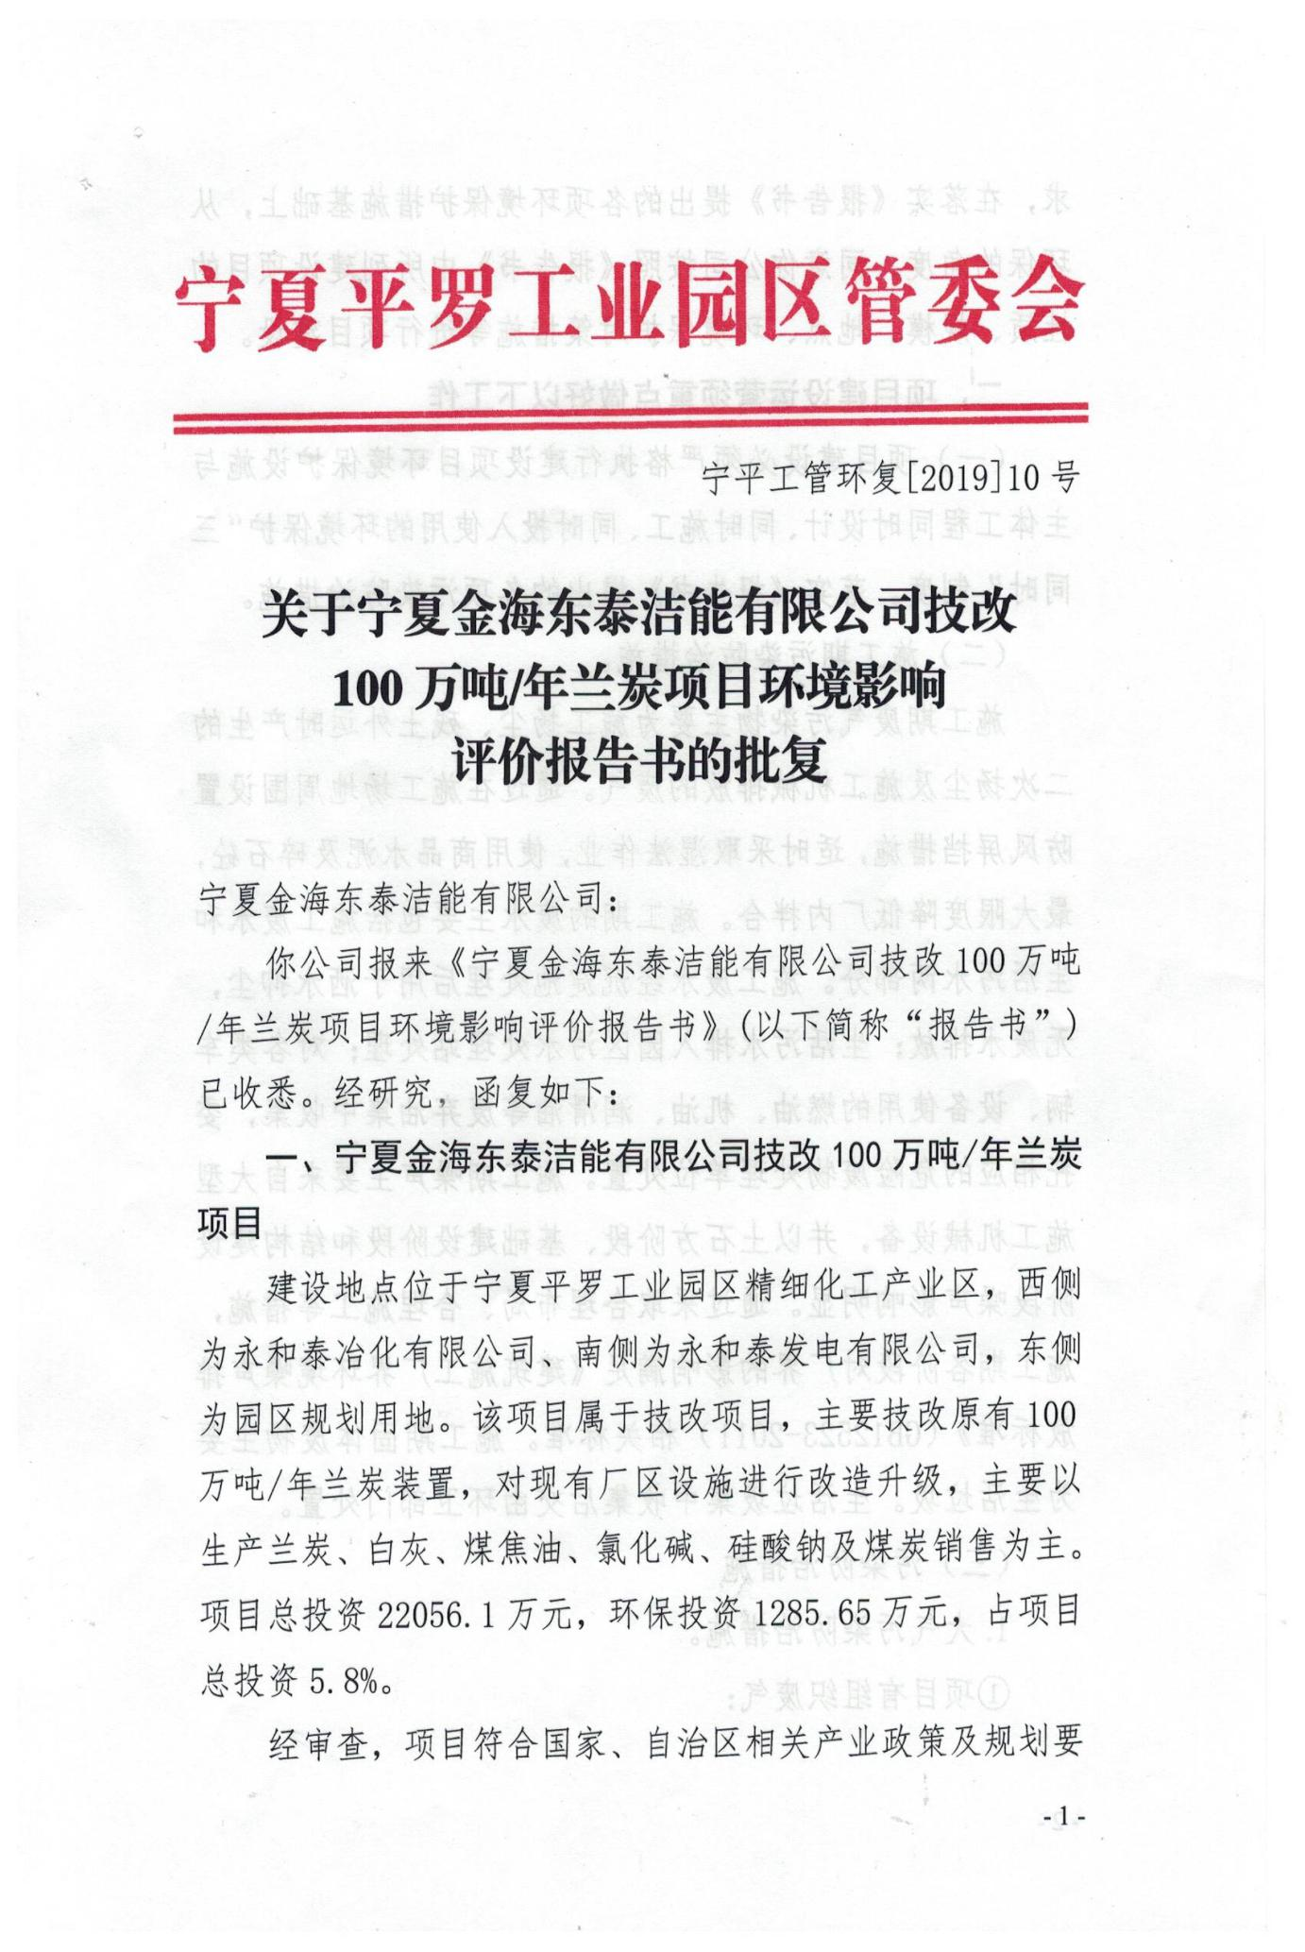
附件3:

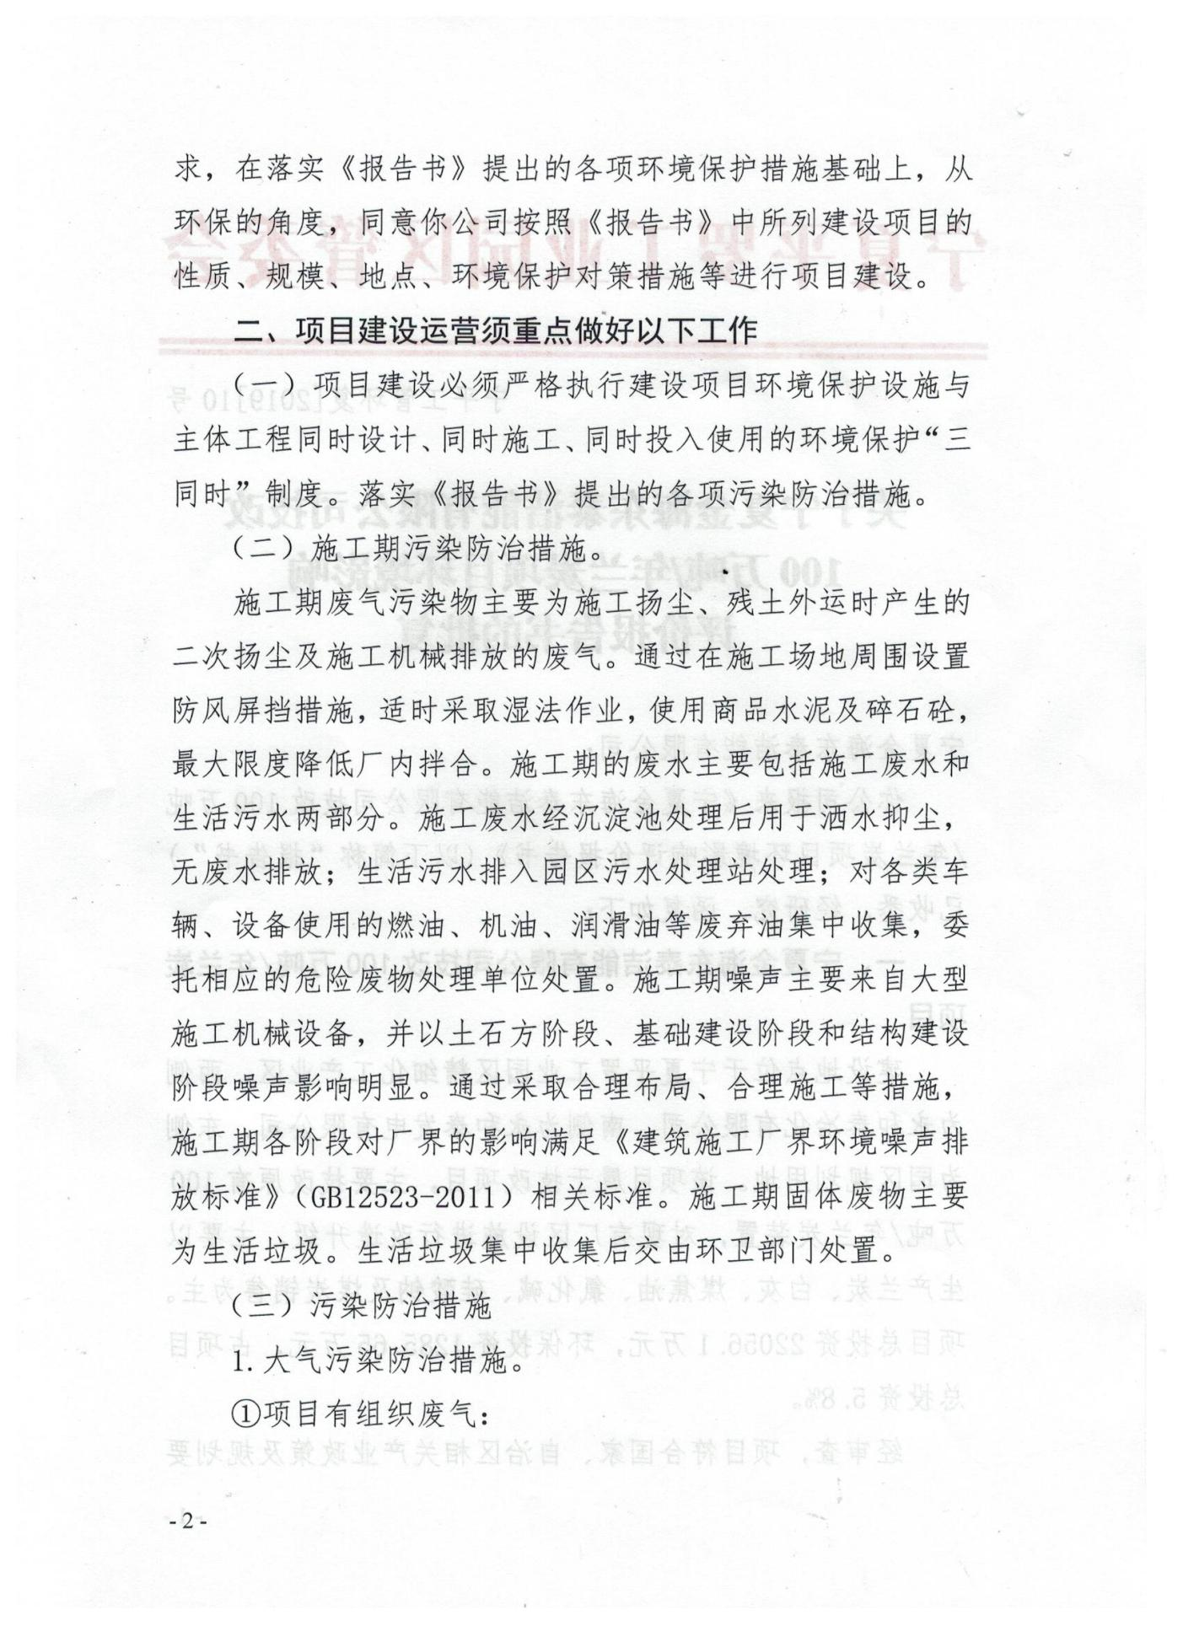

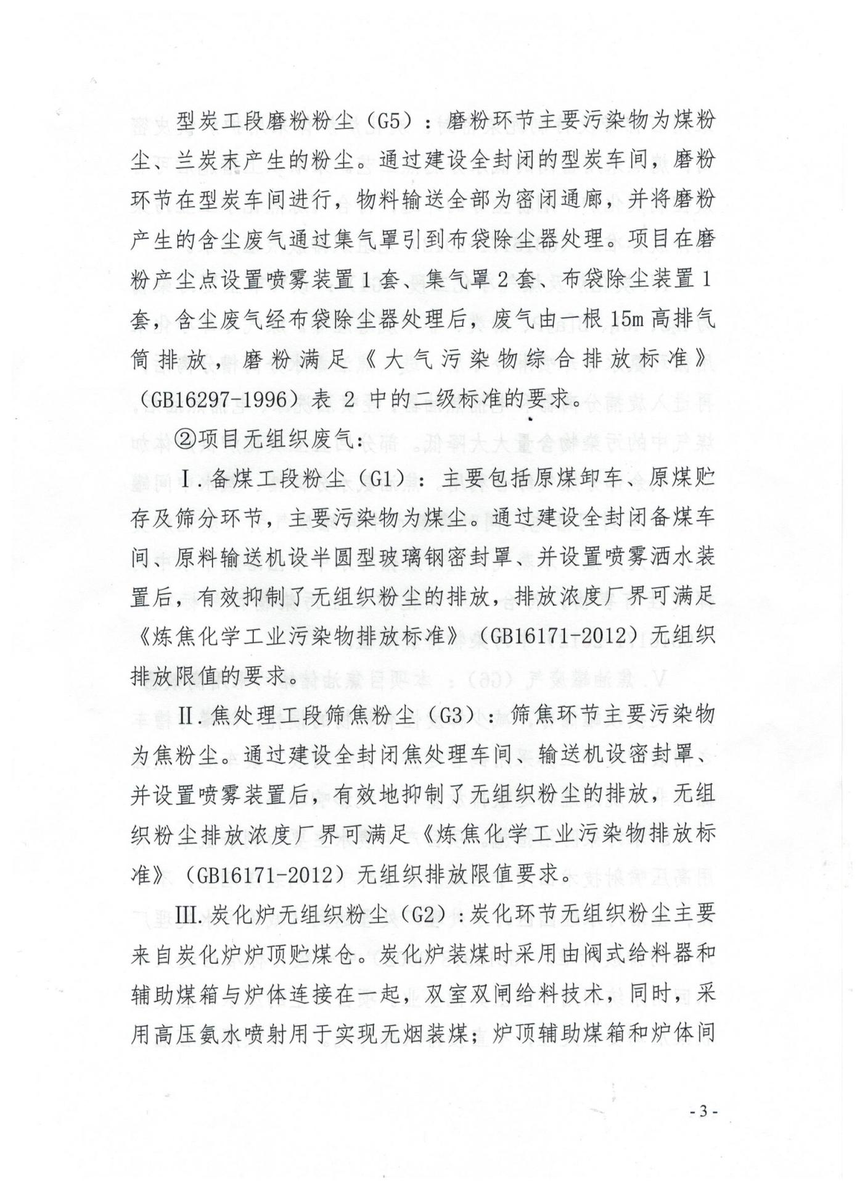

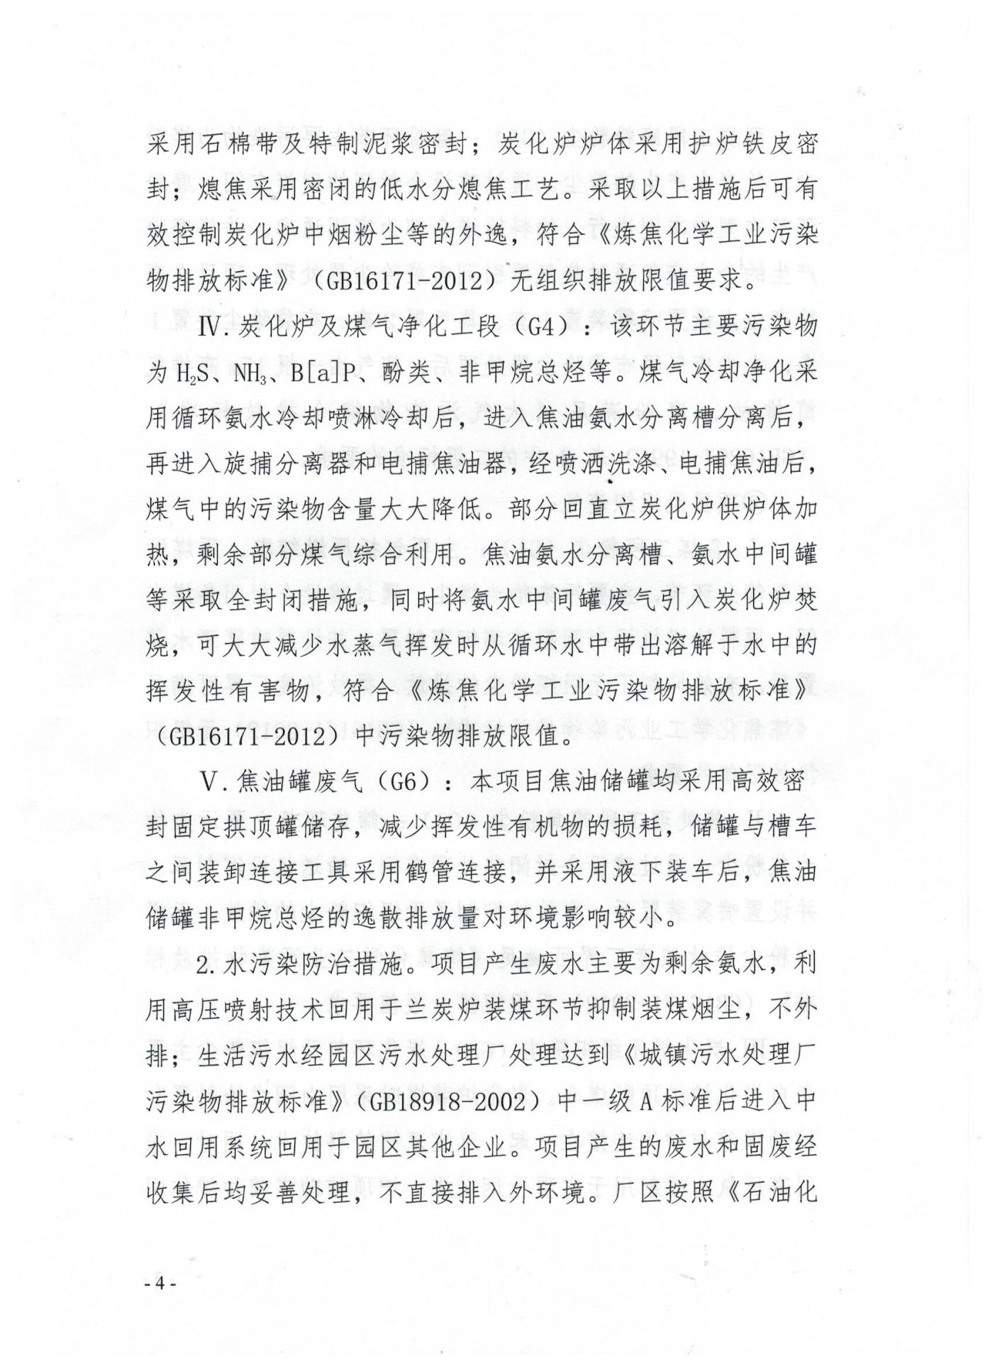

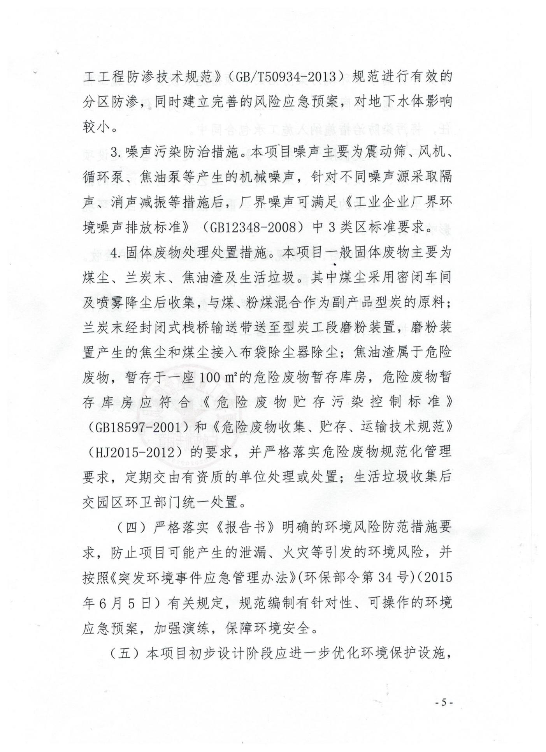

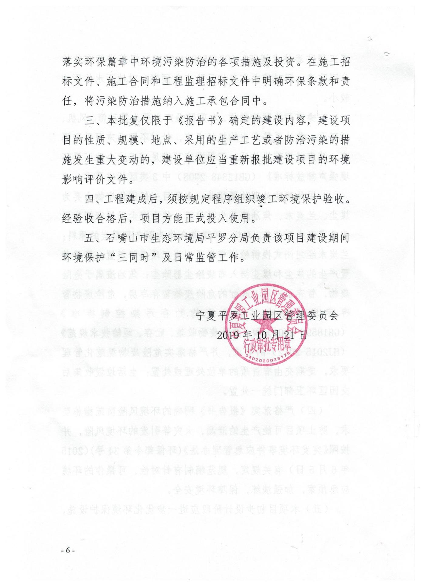

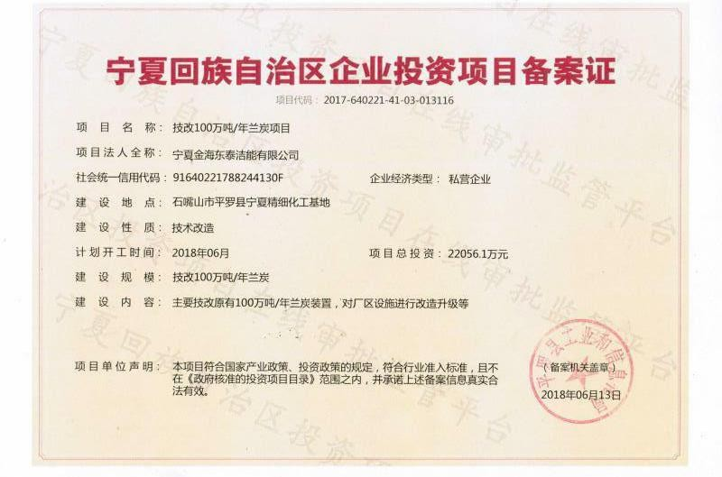
附件4：
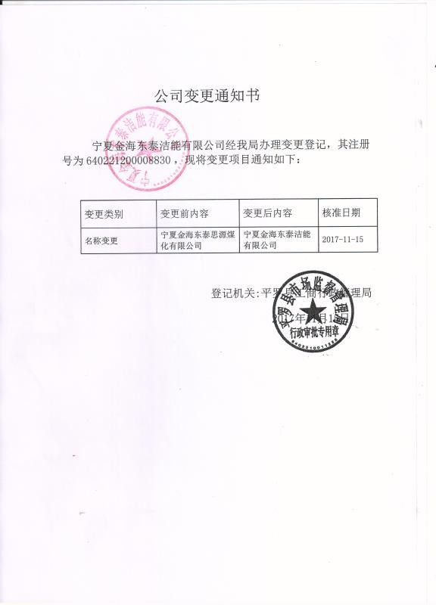
附件5：

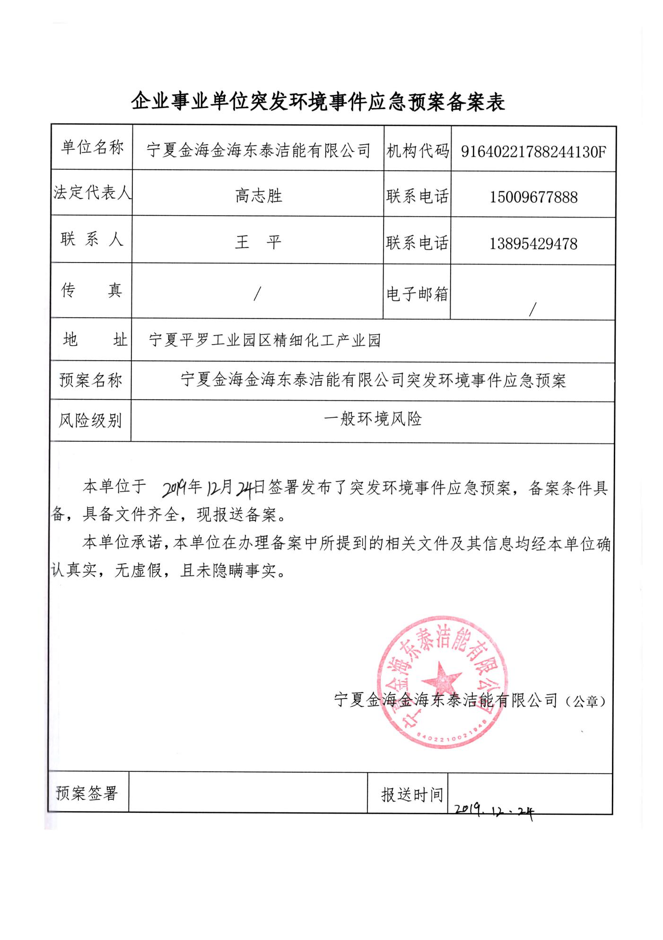
附件6

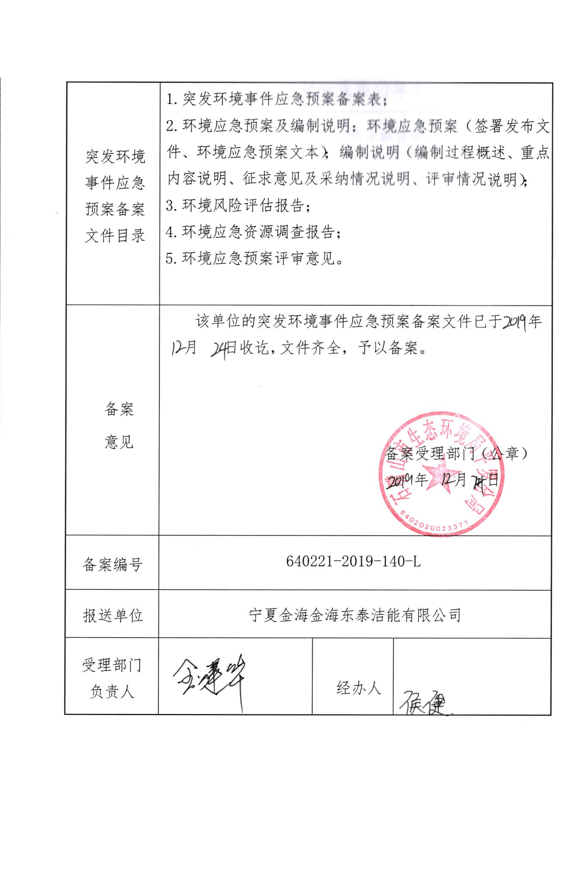
附件7
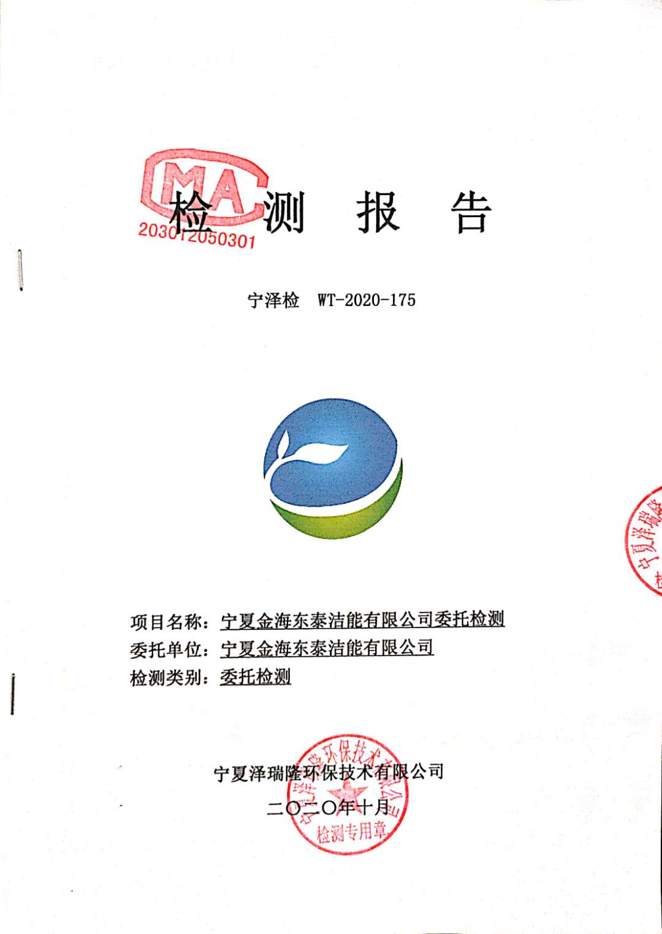

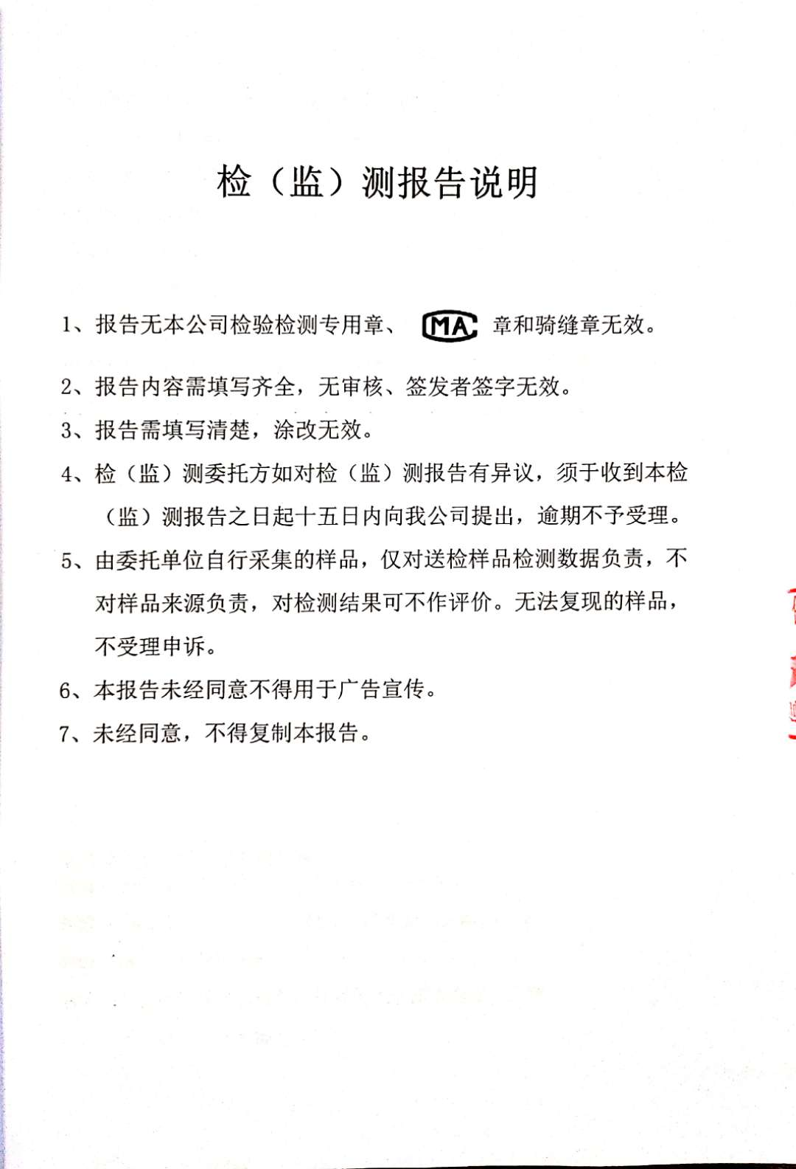

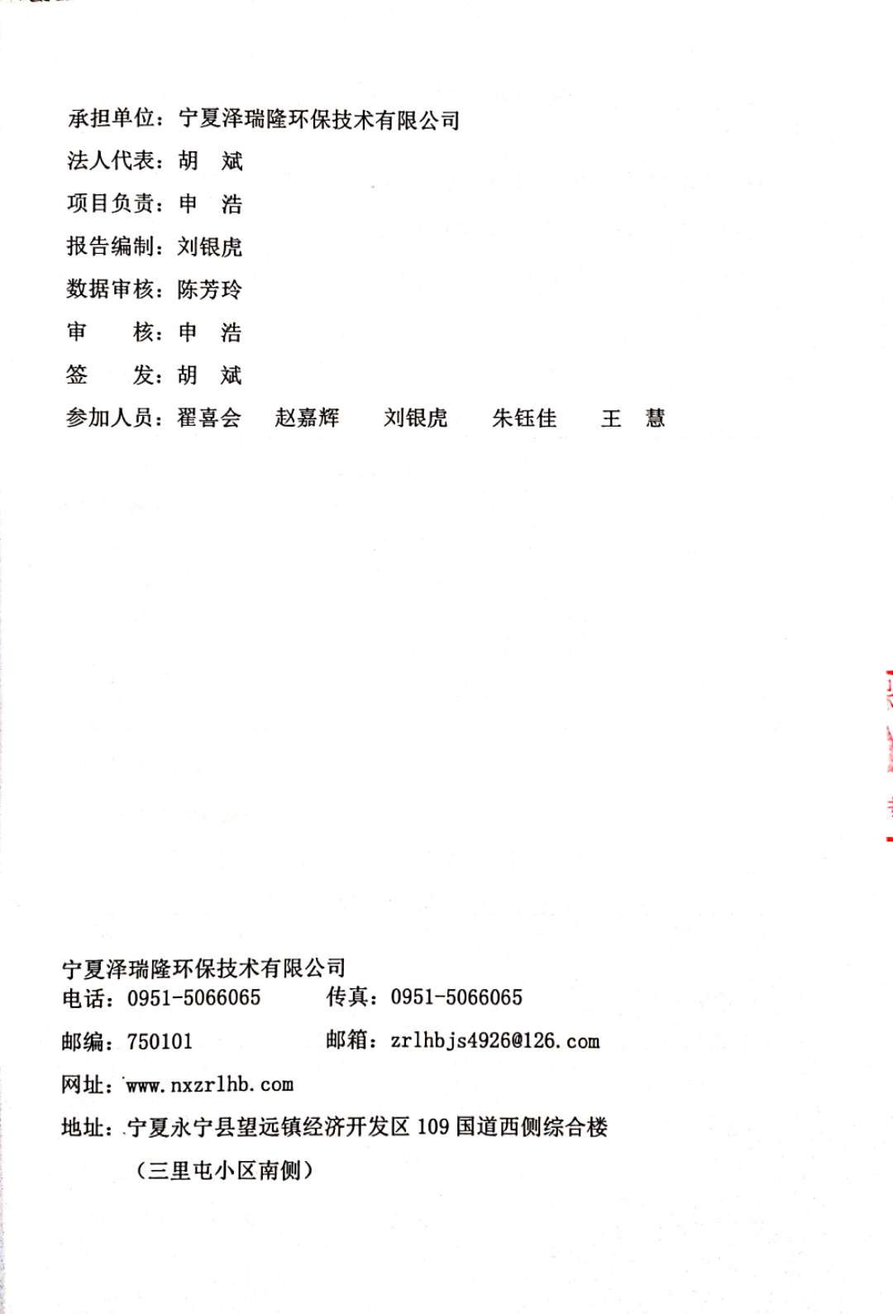
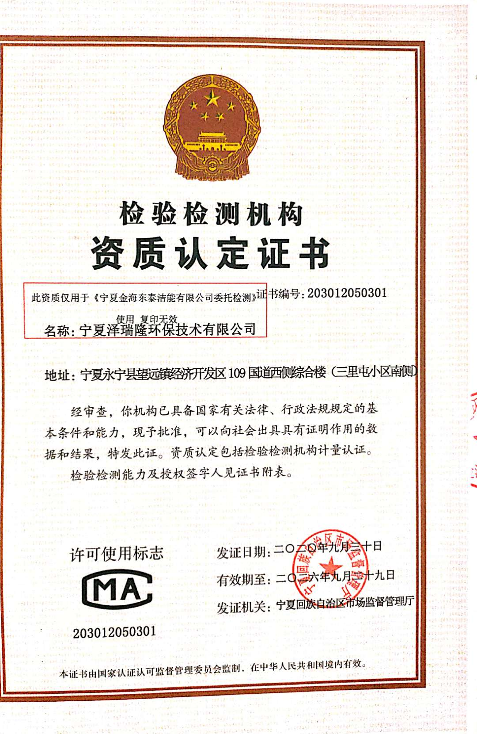
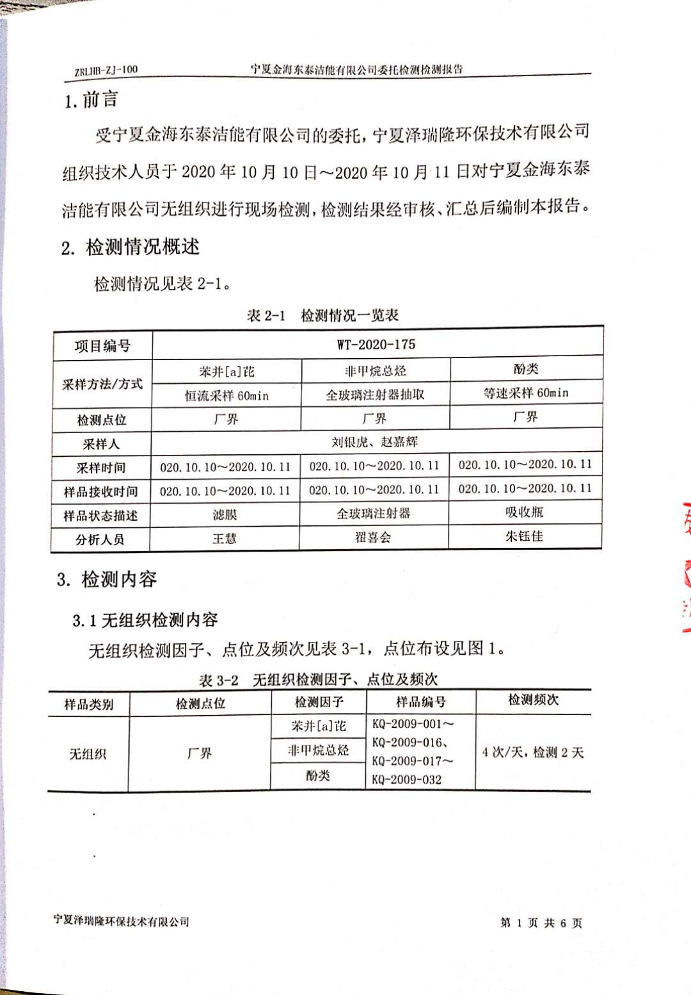

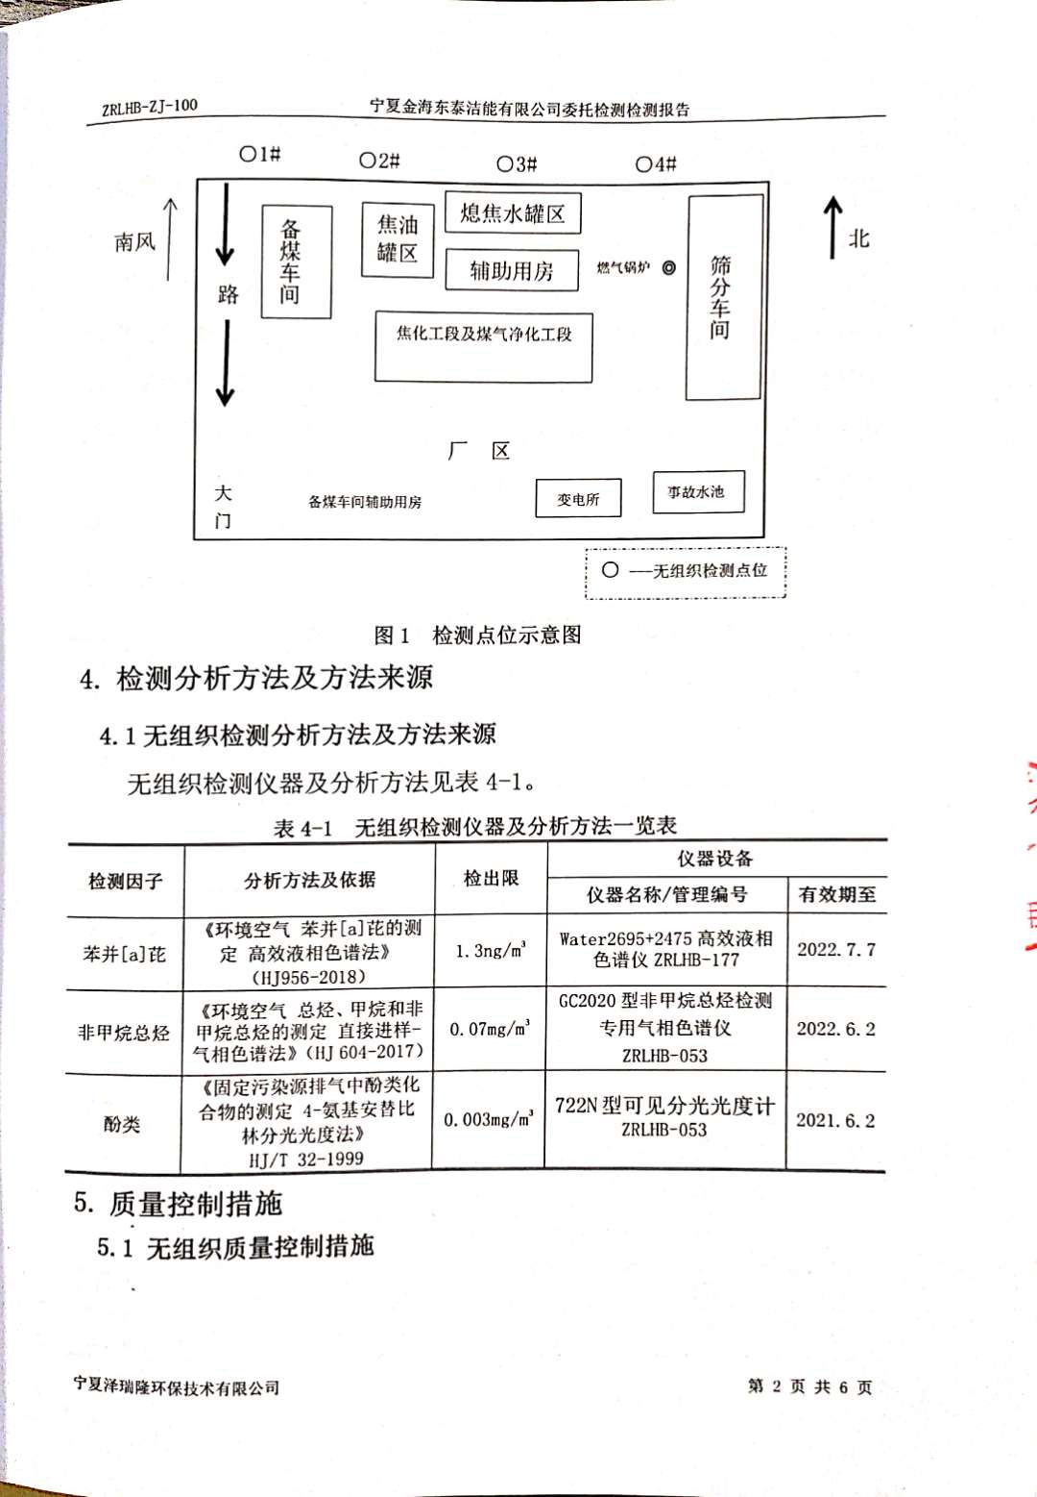

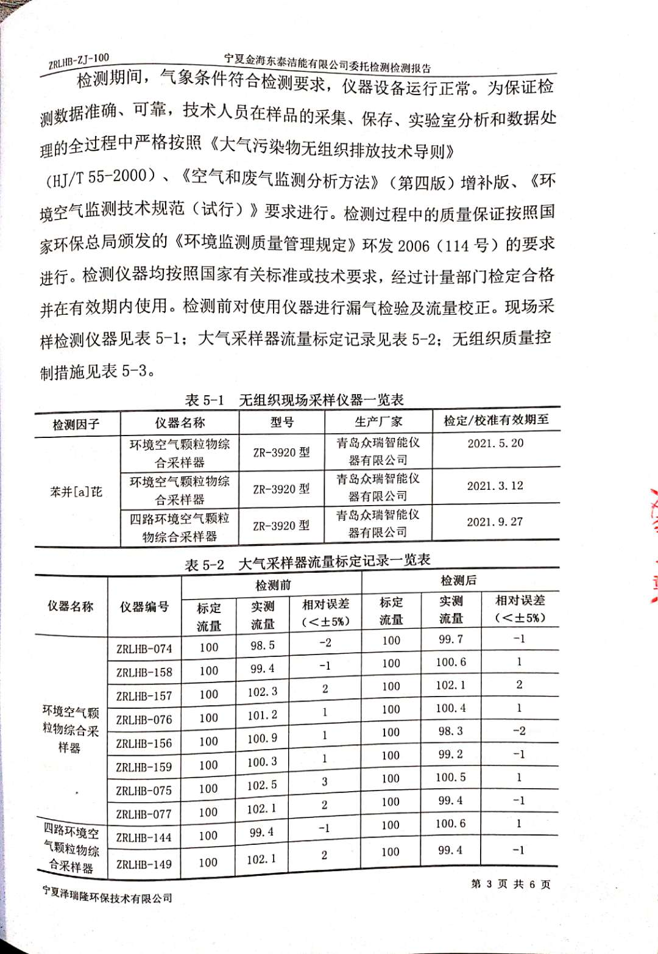
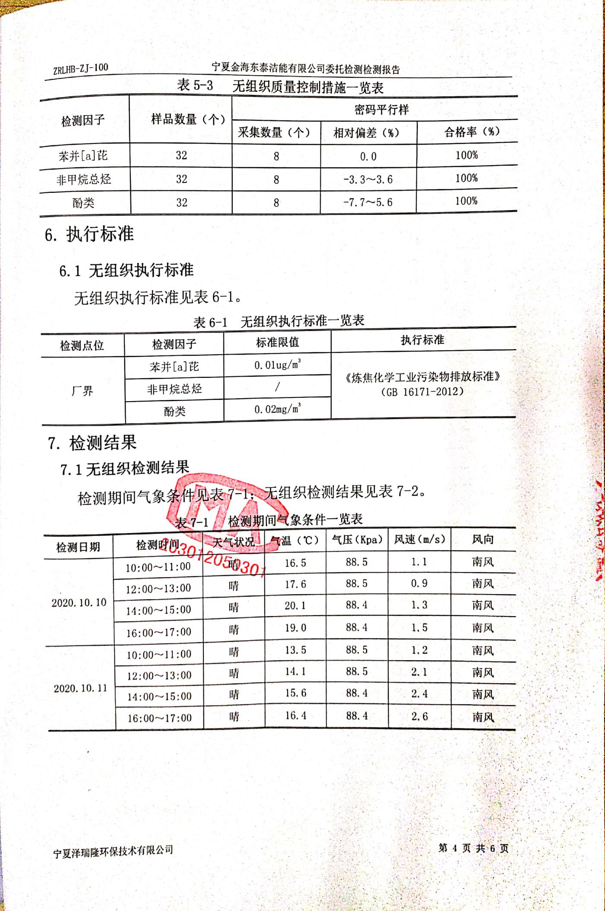
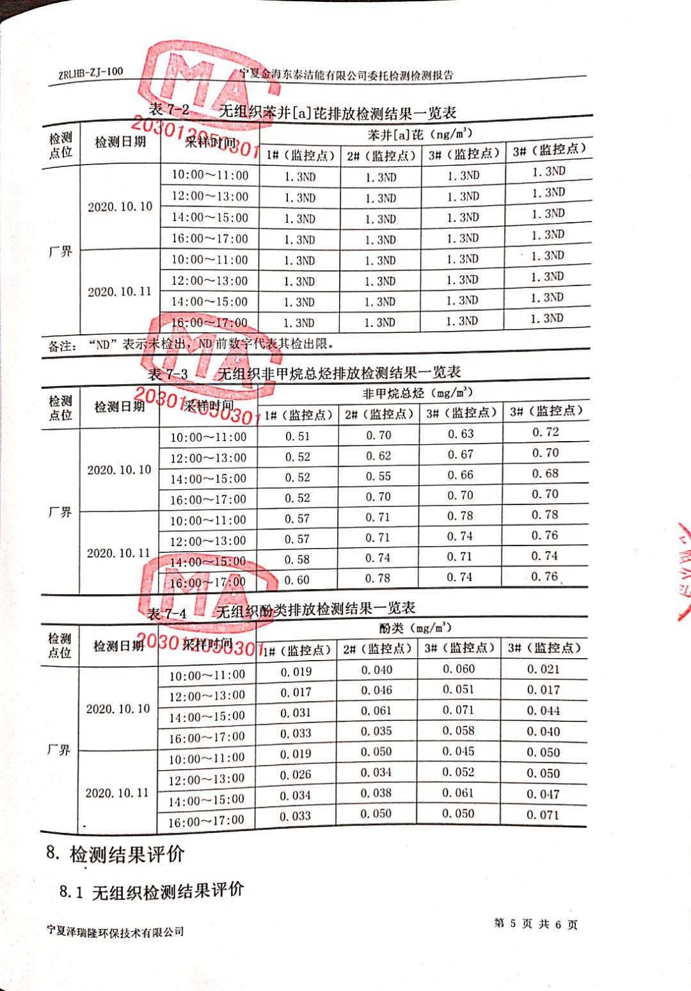

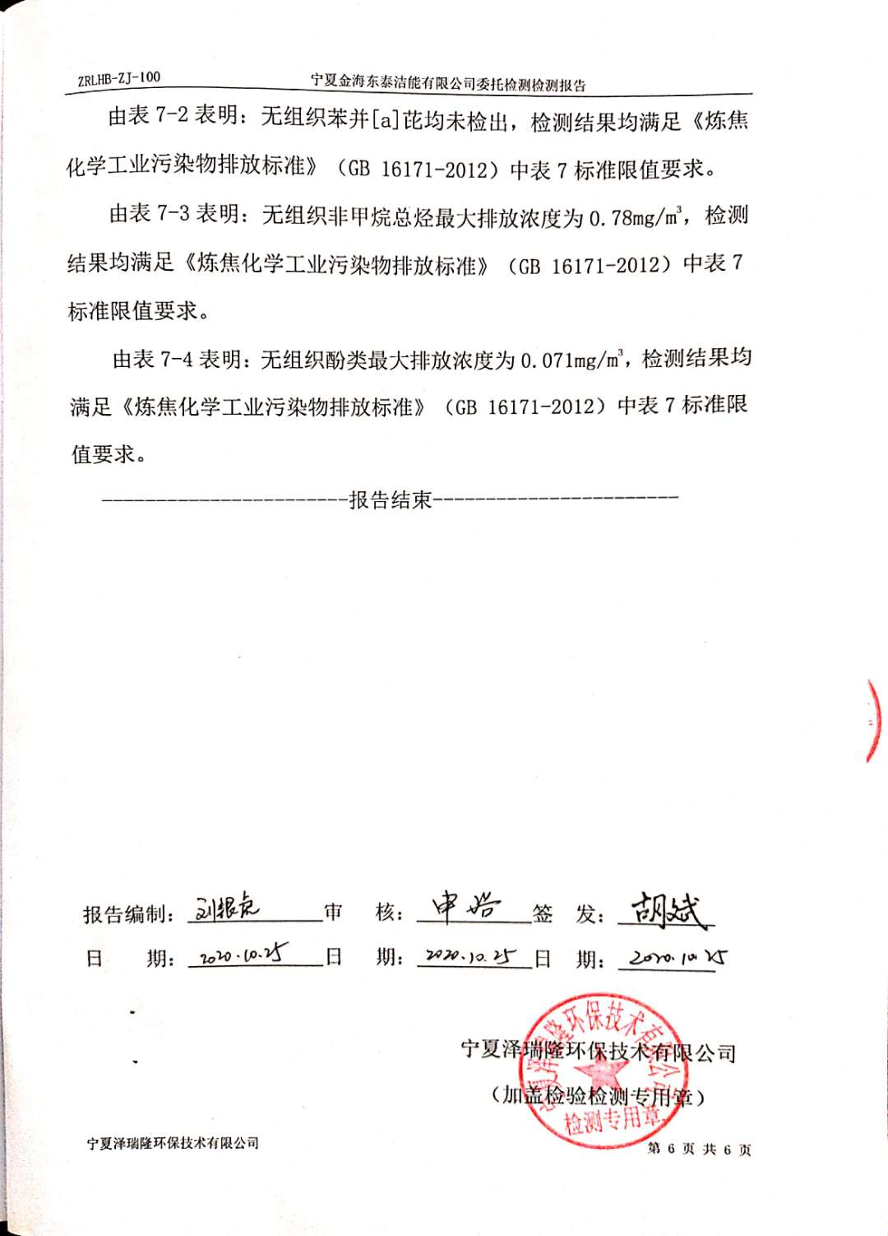

附件8：
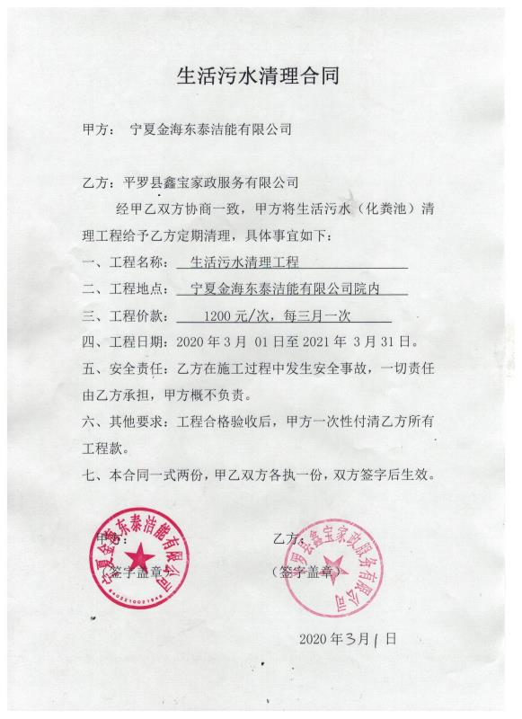

附件9：

